OEA/Ser.G
CP/doc.4550/11
28 marzo 2011
TEXTUAL

INFORME DE LA MISIÓN DE OBSERVACIÓN ELECTORAL DE LA OEA SOBRE LAS
ELECCIONES REGIONALES, MUNICIPALES Y REFERÉNDUM NACIONAL PARA LA APROBACIÓN O DESAPROBACIÓN DEL PROYECTO DE LEY DE DEVOLUCIÓN DE DINERO DEL FONAVI A LOS TRABAJADORES QUE CONTRIBUYERON AL MISMO
3 DE OCTUBRE DE 2010

ORGANIZACIÓN DE LOS ESTADOS AMERICANOS

INFORME DE LA MISIÓN DE OBSERVACIÓN ELECTORAL DE LA OEA SOBRE LAS
ELECCIONES REGIONALES, MUNICIPALES Y REFERÉNDUM NACIONAL PARA LA APROBACIÓN O DESAPROBACIÓN DEL PROYECTO DE LEY DE DEVOLUCIÓN DE DINERO DEL FONAVI A LOS TRABAJADORES QUE CONTRIBUYERON AL MISMO
3 DE OCTUBRE DE 2010

Secretaría de Asuntos Políticos
ÍNDICE

Página

RESUMEN EJECUTIVO 1

CAPÍTULO I. INTRODUCCIÓN 2
- Las Misiones de Observación Electoral de la
Organización de los Estados Americanos (MOE/OEA) 2
B. Organización y distribución territorial de la MOE 3

CAPÍTULO II. SISTEMA POLÍTICO Y ORGANIZACIÓN ELECTORAL 3
- Organización Política 3
- Marco Jurídico 5
- Los Órganos del sistema Electoral 8

CAPÍTULO III. LA MISIÓN: ACTIVIDADES Y OBSERVACIONES DE LA MISIÓN……………………………………………………………….. 10
A. Etapa pre-electoral 10
B. Campaña electoral 23
C. El día de las elecciones 26
D. Denuncias……………………………………………………… …31
E. Etapa post- electoral 33

CAPÍTULO IV. CONCLUSIONES 30

CAPÍTULO V. RECOMENDACIONES 31

ANEXOS 32

RESUMEN EJECUTIVO

A. Características generales de la Misión

La Secretaría General de la Organización de los Estados Americanos (OEA) organizó y desplegó una Misión de Observación Electoral (MOE) compuesta por 70 observadores procedentes de 18 Estados miembros de la OEA y de tres países observadores.

La Misión tuvo presencia permanente en Perú desde el 12 de septiembre, concluyendo el despliegue con la llegada de los observadores internacionales a lo largo de la semana previa a la celebración de las elecciones. El 3 de octubre la Misión contó con presencia en las 25 regiones del país y en la Capital.

b. Resultados electorales

Según los resultados oficiales emitidos por la Oficina Nacional de Procesos Electorales (ONPE), la señora Susana Villarán de Fuerza Social fue electa Alcaldesa de Lima con el 38.3% de los votos válidos. Asimismo resultaron electos los presidentes y vicepresidentes de quince (15) regiones, mientras que las diez (10) restantes irán a segunda vuelta el próximo 5 de diciembre. También se eligieron las autoridades provinciales y distritales de todo el país.

C. Agradecimiento

La Misión desea expresar su agradecimiento a los gobiernos de Canadá, Estados Unidos y Corea por el apoyo financiero que permitió la presencia de los 70 observadores en todo el territorio nacional.
CAPÍTULO I. INTRODUCCIÓN

A. Las Misiones de Observación Electoral de la Organización de los Estados Americanos (MOE/OEA)

Las Misiones de Observación Electoral (MOEs) de la Organización de los Estados Americanos (OEA) se han convertido en un instrumento esencial para la promoción y defensa de la democracia en el continente. Las MOEs promueven el poder elegir y ser electo de manera incluyente, libre y transparente y que la voluntad popular expresada por los ciudadanos en las urnas se respete.

Las MOEs promueven el reconocimiento positivo de los derechos políticos de los ciudadanos, en especial el ejercicio del sufragio como la expresión legítima de todo ciudadano de poder elegir y ser electo de manera incluyente y libre, respetando la voluntad popular. Por otro lado, la presencia de una MOE/OEA representa la solidaridad y el apoyo de la comunidad interamericana a los esfuerzos que las instituciones democráticas de los Estados emprenden en la organización y administración de sus propios procesos electorales.

Desde 1962, la OEA ha observado más de 140 procesos electorales en el Hemisferio, aunque el mayor desarrollo de estas iniciativas ha ocurrido en los últimos 15 años. Durante estos años, la OEA ha pasado a observar una gran cantidad de elecciones a pedido de sus Estados miembros, incluyendo elecciones generales, presidenciales, parlamentarias, municipales, consultas populares, Referéndum, procesos de recolección y validación de firmas, elecciones primarias e internas de los partidos políticos.

La Observación de las elecciones Regionales, Municipales y Referéndum FONAVI, del 3 de octubre de 2010, se constituyó en la novena Misión de Observación desplegada por la OEA en Perú desde el año 1990. Desde esa fecha, la OEA ha acompañado los procesos electorales del país durante los años 1992 (Convención Constituyente), 1993 (Municipales y Referéndum), 1995 (Generales), 1998 (Municipales), 2000 (Presidenciales), 2001 (Generales 1era y 2da vuelta), 2002 (Regionales y Municipales) y 2006 (Presidenciales, Regionales y Municipales).

La OEA acompañó las elecciones del 3 de octubre de 2010, donde se eligieron 12,494 cargos de elección popular, incluyendo 25 Presidentes Regionales, 25 Vicepresidentes Regionales, 252 consejeros regionales, 1834 alcaldes y 10,358 regidores municipales. Asimismo se votó por la aprobación del Proyecto de Ley de Devolución de dinero del FONAVI a los trabajadores que contribuyeron al mismo.

La Secretaría General de la OEA decidió nombrar al Senador Miguel Abdón Saguier (Paraguay) como Jefe de la Misión, y a María T. Mellenkamp (Estados Unidos) como Subjefa.

B. ORGANIZACIÓN Y DISTRIBUCIÓN TERRITORIAL DE LA MOE

Con el fin de observar la etapa pre-electoral, el día de la celebración de las elecciones generales y la etapa post-electoral, la Misión inició sus actividades el 12 de septiembre de 2010, con la primera visita preliminar del Jefe de Misión a Perú. A partir del 19 de septiembre con el arribo del Grupo Base, la Misión tuvo presencia constante permanente en Perú.

El Grupo Base, estuvo integrado por especialistas en las áreas de organización electoral, informática, logística, legislación electoral, análisis político, medios y prensa. Todos los coordinadores regionales se integraron a la Misión el 28 de septiembre, y los observadores fueron desplegados a partir del 30 de septiembre. La Misión se retiró de Perú el 7 de octubre de 2010.

Los coordinadores regionales y observadores estuvieron presentes en las regiones de Amazonas, Ancash, Apurimac, Ayacucho, Cajamarca, Callao, Cusco, Huancavelica, Huanuco, Ica, Junín, La Libertad, Lambayeque, Lima, Loreto, Madre de Dios, Moquegua, Pasco, Piura, Puno, San Martín, Tacna, Tumbes, Ucayali y en Lima metropolitana.

El día de la votación, la Misión contó con 70 observadores internacionales provenientes de 18 Estados miembros de la OEA (Argentina, Bolivia, Brasil, Canadá, Chile, Colombia, Costa Rica, Ecuador, El Salvador, Estados Unidos, Guatemala, Haití, México, Nicaragua, Panamá, Paraguay, Uruguay y Venezuela) y de tres países observadores (Alemania, España, y Finlandia). En relación al género, la Misión contó con un 52% de hombres y 48% de mujeres.

CAPÍTULO II. SISTEMA POLÍTICO Y ORGANIZACIÓN ELECTORAL

La República de Perú se encuentra ubicada en el extremo occidental de América del Sur. Limita con Ecuador y Colombia por el Norte, Brasil por el este, Bolivia y Chile por el Sureste, y el Océano Pacífico por el Oeste.

Su Constitución ha establecido a Perú como una república constitucional dividida en 24 departamentos y una provincia*: Amazonas, Ancash, Apurimac, Arequipa, Ayacucho, Cajamarca, Callao, Cusco, Huancavelica, Huanuco, Ica, Junín, La Libertad, Lambayeque, Lima, Lima*, Loreto, Madre de Dios, Moquegua, Pasco, Piura, Puno, San Martín, Tacna, Tumbes, Ucayali. Cada departamento, a su vez, esta dividido en provincias (195 actualmente) y estas a su vez se encuentran subdivididas en Distritos, los cuales suman 1834.
Lima es la ciudad más poblada del Perú, es el distrito electoral más grande del país y abarca un tercio del electorado. La capital peruana, alberga a más de 7 millones y medio de habitantes según datos del INEI de 2009.

A. ORGANIZACIÓN POLÍTICA

El Perú ha tenido doce Constituciones a lo largo de su historia republicana. La más reciente es la Constitución de 1993, la cual define al país como una República democrática, social, independiente y soberana. Según el articulo 43 de la misma, “El Estado es uno e indivisible y su gobierno es unitario, representativo y descentralizado. Se organiza según el principio de la separación de poderes”.
De acuerdo a la Constitución, el Poder Legislativo reside en el Congreso, el cual consta de una Cámara Única. En su artículo 90, se establece el número de congresistas que es de 120. El Congreso se elige por un período de cinco años mediante un proceso electoral organizado conforme a ley. Los candidatos a la presidencia no pueden integrar las listas de candidatos a congresistas. Los candidatos a vicepresidente pueden ser simultáneamente candidatos a una representación al Congreso. El Presidente de la República es el Jefe del Estado y personifica a la Nación. Es elegido por sufragio directo. El mandato presidencial es de cinco años sin reelección inmediata. Transcurrido otro periodo constitucional, como mínimo, el ex presidente puede volver a postular, sujeto a las mismas condiciones.

B. MARCO JURÍDICO

El marco jurídico electoral en la República del Perú está conformado por los siguientes instrumentos: la Constitución Política, la Ley Orgánica de Elecciones, la Ley Orgánica de la Oficina Nacional de Procesos Electorales, Ley Orgánica del Jurado Nacional de Elecciones, Ley Orgánica del Registro Nacional de Identificación y Estado Civil, y la Ley de Partidos Políticos. Adicionalmente, las resoluciones del Jurado Nacional de Elecciones también hicieron parte del marco jurídico de esta elección.

La Constitución Política del Perú fue aprobada por el Congreso Constitucional Democrático, ratificado por referéndum, y entró en vigencia en el año1993. Además de organizar la estructura del poder legislativo, ejecutivo, y judicial, la Constitución define los derechos y deberes políticos, y el sistema electoral. Los derechos y deberes políticos definen el voto en el Perú como personal, igual, libre, secreto, y disponen la obligatoriedad de voto para los ciudadanos peruanos entre los 18 y 70 años de edad.

Por medio de la Constitución, se establecen las tres entidades del gobierno que rigen con autonomía el sistema electoral: el Jurado Nacional de Elecciones (JNE), la Oficina Nacional de Procesos Electorales (ONPE), y el Registro Nacional de Identificación y Estado Civil (RENIEC). La Constitución Política contempla que estos tres órganos del Estado, mantendrán entre sí relaciones de coordinación, de acuerdo con sus atribuciones. Estas relaciones de coordinación, y las atribuciones de los tres órganos electorales son definidas en leyes orgánicas aprobadas en relación a cada órgano.

La Constitución Política también establece el concepto de referéndum, y las materias que se pueden someter a referéndum. En el caso concreto de estas elecciones, se llevó a cabo un Referéndum Nacional para la aprobación o desaprobación del “Proyecto de Ley de Devolución de dinero del FONAVI a los trabajadores que contribuyeron al mismo.”

Existe una prohibición Constitucional de realizar referéndums sobre normas de carácter tributario y presupuestal. Antes de llegar a incluirse en la cédula de votación, hubo un debate nacional relacionado con la devolución de estos fondos públicos y especialmente, si este asunto era de carácter tributario o presupuestal. El Jurado Nacional de Elecciones pronunció que la realización del referéndum del FONAVI no era Constitucional porque era de carácter tributario, y emitió una resolución negando el proyecto de ley de FONAVI para referéndum. En el 2007 el Tribunal Constitucional sentenció que no se trataba de un asunto tributario, anuló la resolución del Jurado Nacional de Elecciones, y el proyecto de ley de FONAVI fue integrado como referéndum a las elecciones de 2010.

La Ley Orgánica de Elecciones, dispone las atribuciones de los órganos electorales, así como las condiciones para el reconocimiento de los partidos políticos y la postulación de candidatos. Esta norma también regula temas como los partidos, así como las circunscripciones electorales, el registro electoral, la organización y administración de las votaciones, el escrutinio, las nulidades y los delitos electorales, y las garantías de los observadores electorales, entre otros. La misma regula los procedimientos de inscripciones y cancelaciones, las reclamaciones, y las infracciones y penas. También la Ley Orgánica de Elecciones establece las cuotas de género, fijando no menos de 30% mujeres en las listas de candidatos.

La Ley de Partidos Políticos no solo dispone los requisitos de inscripción para los partidos, sino también impone controles al financiamiento privado, prohibiciones de algunas fuentes de financiamiento, y requisitos de contabilidad de los recursos de partidos. Además, establece el mecanismo de tacha en contra de la solicitud de inscripción de partidos políticos, la cancelación de inscripción de partidos, y las causas que se pueden aplicar para perseguir una declaración en contra de un partido político por ilegalidad por conducta antidemocrática.

La Ley de Elecciones Municipales, tal como la Ley de Elecciones Regionales, dispone los requisitos de los candidatos, y básicamente complementa la Ley Orgánica de Elecciones, la Ley de Partidos Políticos, y otras disposiciones de la ley electoral. Las leyes municipales y regionales de elecciones precisan las cuotas de representantes de comunidades nativas y pueblos originarios, las cuales no se precisan en la Ley Orgánica de Elecciones.

Finalmente, el Jurado Nacional de Elecciones, en ejercicio de las funciones y atribuciones otorgadas por la Constitución y por la Ley Orgánica de Elecciones, dicta Resoluciones para reglamentar las elecciones. El Jurado, entre otras funciones, fiscaliza la legalidad del ejercicio del sufragio y de la realización de los procesos electorales, vela por el cumplimiento de las normas y proclama a los candidatos elegidos. Como dispone el Artículo 181 de la Constitución, en materias electorales, las resoluciones del Jurado son dictadas en instancia final, definitiva, y no son revisables, ni contra ellas puede proceder recurso alguno. En este ciclo electoral peruano, se dictaron, entre otras, resoluciones sobre el uso de publicidad estatal, propaganda electoral, procedimientos para los miembros de mesa, la cuota nativa y de pueblos originarios, y reglamentos aplicables a las actas observadas.

C. LOS ORGANOS ELECTORALES Y LA JURISDICCIÓN ELECTORAL

Tal y como se mencionó anteriormente, el sistema electoral peruano está compuesto por tres órganos: la Oficina Nacional de Procesos Electorales (ONPE), el Jurado Nacional de Elecciones (JNE) y el Registro Nacional de Identificación y Estado Civil (RENIEC).
Oficina Nacional de Procesos Electorales (ONPE)
La Oficina Nacional de Procesos Electorales es la autoridad máxima en la organización y ejecución de los procesos electorales, de referéndum y demás consultas populares y cuenta en forma permanente con diecinueve (19) Oficinas Regionales de Coordinación (ORC) dentro de los veinticinco (25) departamentos del país.
Para la organización de las elecciones, la ONPE cuenta con Órganos de Línea, Gerencias de Gestión Electoral, Información y Educación Electoral, Supervisión de Fondos Partidarios, Sistemas e Informática, y Organización Electoral y Coordinación Regional.
Asimismo cuenta con órganos temporales como el Comité de Gerencia de Procesos Electorales y las Oficinas Descentralizadas de Procesos Electorales. El Comité de Gerencia de Procesos Electorales tiene como función, coordinar las acciones operativas para llevar a cabo los procesos electorales; y las Oficinas Descentralizadas de Procesos Electorales la de ejecutar las acciones necesarias para el desarrollo de los procesos electorales, tales como: entregar el material a las mesas de sufragios, brindar, desde el inicio del escrutinio, información permanente sobre el cómputo de los votos, obtener los resultados de los procesos a cargo de la ONPE y remitirlos a los Jurados Electorales y a la ONPE, recibir y remitir las solicitudes de inscripción de candidatos, designar a los miembros de mesas y entregar sus credenciales, determinar los locales de votación y distribuir las mesas, instalar las cámaras secretas y verificar la seguridad de los ambientes, y difundir por los medios de publicidad adecuados en cada localidad las publicaciones relacionadas con las diversas etapas del acto electoral.
En las Elecciones Regionales y Municipales 2010, se instalaron 91 Oficinas Descentralizadas de Procesos Electorales (ODPE).
Jurado Nacional de Elecciones (JNE)
El Jurado Nacional de Elecciones es el organismo constitucional autónomo encargado, en materia electoral, de administrar justicia, de velar por el cumplimiento de la ley, de fiscalizar los procesos electorales, de referéndum y demás consultas populares; de mantener y custodiar el registro de las organizaciones políticas, y de proclamar a los candidatos elegidos.
En los procesos electorales se instalan órganos temporales descentralizados denominados “Jurados Especiales Electorales” (JEE). El Jurado Nacional de Elecciones define las circunscripciones en que se establecerán sus sedes.
Registro Nacional de Identificación y Estado Civil (RENIEC)

El Registro Nacional de Identificación y Estado Civil es un organismo público constitucionalmente autónomo, facultado de manera exclusiva y excluyente por el Estado Peruano para organizar y actualizar el Registro Único de Identificación de las Personas Naturales, así como inscribir los hechos y actos relativos a su capacidad y la modificación del estado civil.

A continuación se presenta un diagrama del sistema electoral peruano:
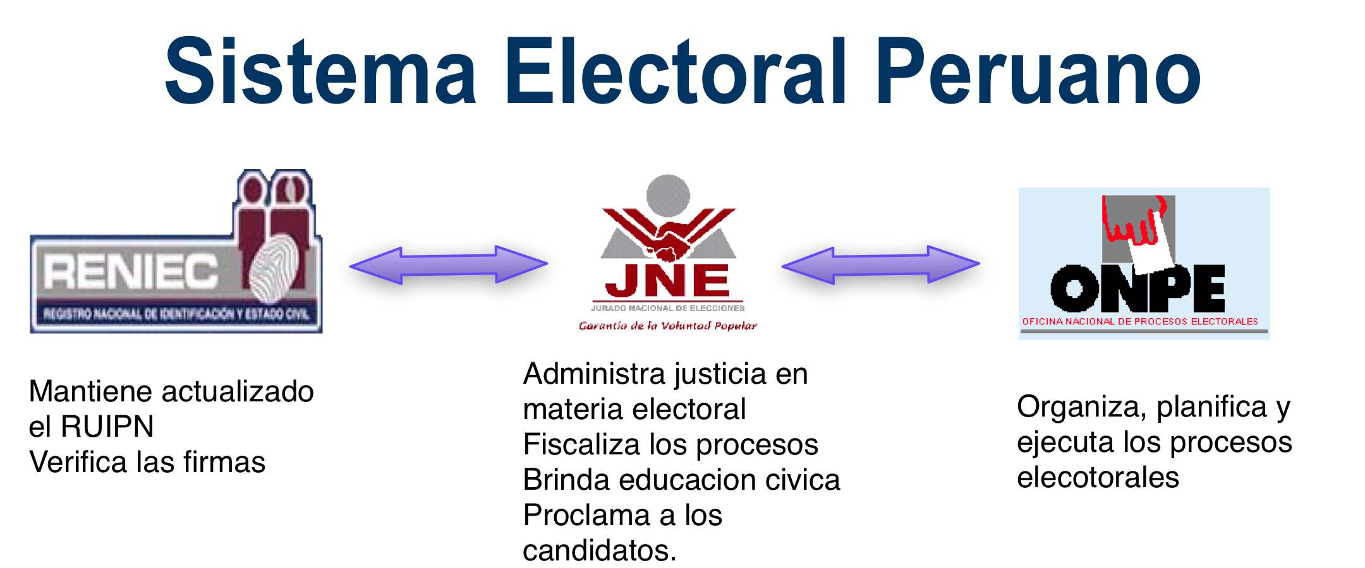
Figura 1. Sistema Electoral Peruano, en acuerdo a la documentación proporcionada por RENIEC.

CAPÍTULO III. ACTIVIDADES Y OBSERVACIONES DE LA MISIÓN

- ETAPA PRE-ELECTORAL

Esta etapa del proceso electoral, se inicia con la publicación de la convocatoria a elecciones y termina con la entrega del material electoral a los coordinadores de los locales de votación, dependientes de la Oficina Nacional de Procesos Electorales, para su posterior entrega a los miembros de las mesas de sufragio el día de la jornada electoral. Durante esta etapa, se desarrollan las tareas relativas a los registros de candidaturas, organización electoral, logística y capacitación.

Organización, logística y administración del proceso
- Convocatoria a elecciones
En fecha 30 de enero de 2010, el Presidente de la República publicó, en uso de las atribuciones que le son conferidas por el inciso 5 del artículo 118 de la Constitución Política del Perú, el “Decreto Supremo que Convoca a Elecciones Regionales y Municipales No. 019-2010-PCM.
- Inscripción de Candidaturas
El término para la presentación de solicitudes de inscripción de fórmulas y listas de candidatos se cumple 90 días antes de la fecha de las elecciones, para estas elecciones, la fecha de inscripción se abrió a partir del día 5 de julio. Las solicitudes de inscripción deben ser resueltas dentro de los tres días siguientes de ser recibidas y pueden admitirse y publicarse, declararse inadmisibles y subsanarse o rechazarse por improcedentes.
El proceso de inscripción de fórmulas y listas de candidatos debe tardar, considerando los términos y plazos legalmente establecidos, cuarenta y seis días (46) en el caso del trámite más extenso.
- Organización electoral
La organización electoral o logística del proceso electoral radica en dos tareas fundamentales:
  - La determinación del número y ubicación de sedes para la recepción del sufragio,
  - La elaboración y despliegue del material electoral.
Hubo dificultades a la hora de implementar la primera tarea. Las condiciones que impone la ley para la ubicación de los locales de votación el día de la elección fueron difíciles de cumplir. Se hará una explicación más detallada sobre esta situación en la sección sobre la jornada electoral.
El proceso de distribución del material electoral no se realizó dentro del plazo establecido por la Oficina Nacional de Procesos Electorales (entre el 27 de agosto al 17 de septiembre), debido al retraso en la resolución de los trámites jurisdiccionales derivados de las solicitudes de inscripción de candidaturas.
El día 1 de octubre se finalizaron las tareas de distribución de la totalidad del material electoral, con excepción de la provincia de Lima, la que se programó para el día anterior al de la elección.

- Capacitación
De acuerdo a la Ley electoral, cada mesa de sufragio deberá estar integrada por tres miembros titulares: Presidente, secretario y tercer miembro, así como por tres suplentes.
La designación de los miembros titulares se realiza por sorteo entre una lista de veinticinco ciudadanos seleccionados entre los electores de la Mesa de Sufragio. La Oficina Nacional de Procesos Electorales, a través de las Oficinas Descentralizadas de Procesos Electorales está a cargo de este sorteo, el cual se lleva a cabo por lo menos cuarenta y cinco días naturales antes de la fecha de las elecciones. En el caso de estas elecciones, este sorteo fue llevado a cabo el 19 de agosto de 2010.
Una vez cumplido este sorteo, se publica la relación de ciudadanos sorteados en un medio escrito. Para estas elecciones, se habilitó una línea gratuita para que los ciudadanos hicieran la consulta sobre su designación, así como un espacio para consulta en el sitio Web de la Oficina Nacional; y se instalaron oficinas de información en las sedes de las oficinas descentralizadas del Procesos Electorales.
Durante el periodo pre-electoral, se desarrollaron dos jornadas nacionales de capacitación los días 19 y 26 de septiembre en los locales de votación asignados para el día de las elecciones.
Las campañas de información a los electores sobre su lugar de votación, así como de la entrega de credenciales a los miembros de mesa se llevaron a cabo haciendo uso de volantes y comunicados escritos, colocados en los propios locales de votación.
Al 1ro de septiembre se encontraban capacitados e identificados el 85% de los miembros de mesa de sufragio.
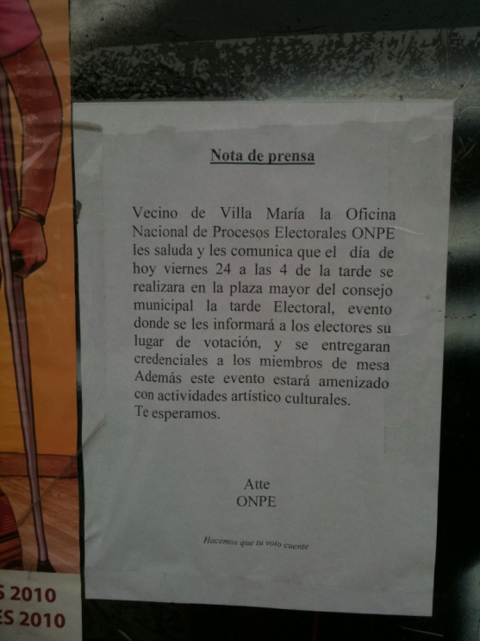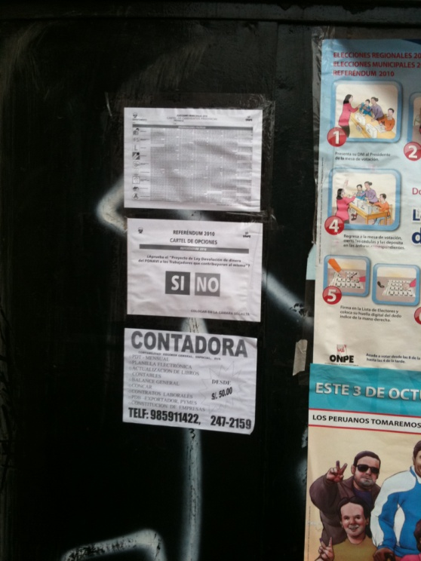

- Las tachas

El Jurado Nacional de elecciones (JNE) es el órgano encargado de resolver las tachas contra los candidatos o recursos de improcedencia de registrados que participan en los comicios. El considerable número de tachas apeladas en estas elecciones, trajo consigo una serie de retrasos durante el proceso preparativo de las elecciones.

Se presentaron un total de 708 tachas que debían ser resueltos previamente por el JNE , para que la Oficina Nacional de Procesos Electorales (ONPE) pudiese elaborar las listas definitivas y, por consiguiente, imprimir las cédulas de votación.

TACHAS A CANDIDATOS
TXTIPOELECCION | SOLICITUDES | CANDIDATOS
MUNICIPAL DISTRITAL | 213 | 252
MUNICIPAL PROVINCIAL | 53 | 47
REGIONAL | 27 | 69
TOTAL | 293 | 368

TACHAS A LISTAS
TXTIPOELECCION | SOLICITUDES
MUNICIPAL DISTRITAL | 26
MUNICIPAL PROVINCIAL | 16
REGIONAL | 5
TOTAL | 47

La demora en la resolución de tachas también afectó a los ciudadanos designados como miembros de mesa. De conformidad con la Ley Orgánica de Elecciones (LOE) Artículo 61, los electores designados tienen opción de presentar las razones personales por las cuales no podrán desempeñar la labor de miembro de mesa, hasta cinco días después de efectuada la publicación de la conformidad definitiva de las mesas, que se realiza una vez vencido el período de tachas en las 91 Oficinas Descentralizadas de Procesos Electorales (ODPE).

Las publicaciones de las nóminas definitivas de miembros de mesa se realizaron de forma progresiva y se debió utilizar la última fecha de publicación como referente para el cómputo del plazo para presentar excusas.

Paralelamente, y como consecuencia de este proceso de resolución de tachas, los candidatos cuyas candidaturas fueron apeladas no contaron con la posibilidad de realizar campaña ante la incertidumbre de saber cómo sería resuelta su situación. Todo lo anterior, generó un malestar entre los candidatos y partidos políticos quienes a muy pocos días de la elección no contaban con la seguridad de poder participar en la contienda.

Un ejemplo de esto fue la tacha e imposibilidad de participación del candidato del partido Cambio Radical. De acuerdo a las normas electorales, la lista de Cambio Radical al municipio de Lima no se pudo cambiar debido a que los plazos para inscribir nuevas candidaturas habían vencido 3 meses antes del día de la elección (5 de julio).

- Intercepción de las comunicaciones y libertad de prensa

En agosto y septiembre de 2010, grabaciones de conversaciones telefónicas de la candidata a la alcaldía de Lima del Partido Popular Cristiano-Unidad Nacional, Lourdes Flores Nano, fueron difundidas en los medios de radio del país. Según los medios, la candidata Lourdes Flores Nano y su partido político denunciaron posteriormente, la intercepción de llamadas telefónicas a la que fueron sometidas ante la fiscalía.
La grabación clandestina de llamadas telefónicas es un delito en Perú. Además del aspecto penal, el conflicto que se formó durante elección, y que continuó en la etapa post electoral, se centró en la difusión de la grabación ilícita en los medios de comunicación. El respeto por la “privacidad de las comunicaciones” es un aspecto al que hace referencia la Constitución Política, el Código Penal, el Código Civil, y otras leyes del país, y de autorregulación periodística del Perú.
Lo anterior es un reflejo de las graves consecuencias legales que puede tener consigo la difusión de grabaciones ilícitas por parte de los medios de comunicación. Sería instructivo observar si los dueños de medios de comunicaciones o los periodistas, queden sujetos a procesos establecidos en el Código Penal, demandas establecidas en el Código Civil, incurren multas administrativas, o si la prensa toma medidas de autorregulación.

  - Tecnología electoral: Definición y características principales

Con relación a la infraestructura informática electoral para las elecciones, en el ámbito nacional se instalaron 91 Oficinas Descentralizadas de Procesos Electorales (ODPE) en función al mismo número de Jurados Electorales Especiales (JEE) desplegados. Del mismo modo se establecieron 101 centros de cómputo descentralizado (ACD) en el país, todos ellos conectados al centro de cómputo principal en Lima mediante vectores de comunicación privada virtuales, “VPN”, por medios satelitales, líneas dedicadas por tierra y redes telefónicas que les permite el intercambio de información. A continuación se presenta un mapa de la ubicación de las Oficinas Descentralizadas de Procesos Electorales (ODPE):

Respecto a la transmisión de los resultados, el día de las elecciones, estos se emiten como avances y conforme se vayan procesando las actas electorales. Los resultados se realizan en base a las actas computadas cuyo resultado es definitivo. En el momento que concluye la jornada electoral, las ODPE realiza la tabulación de los sufragios emitidos en cada circunscripción electoral. A su vez los resultados consolidados de cada región se publican en el centro de cómputo principal de la ONPE en Lima.
Los votantes peruanos en el extranjero, al no estar residenciados en el país, sólo votan en el el Referéndum Nacional para Aprobación o Desaprobación del “Proyecto de Ley Devolución del dinero del FONAVI a los trabajadores que contribuyeron al mismo”.El voto se emitió en la misma fecha señalada para las elecciones en el país. Los electores tuvieron la opción de marcar el “Si” o el “No, en la pregunta del Referéndum.

La MOE observó la infraestructura informática (software y hardware) de los centros de computo descentralizado (ACD) nacional y la red de comunicaciones de datos concerniente a la transmisión de los resultados electorales. En particular se observaron los procesos de transmisión, captura, cómputo y divulgación de resultados.

- Transmisión e Infraestructura Informática

La transmisión de los resultados electorales se inicia con la digitación de las actas electorales en los centros de cómputo regionales, ésta información es luego centralizada en la sede de la ONPE en Lima en tres servidores nacionales: el servidor “Nación Principal”; el servidor de respaldo “Nación Backup” y el servidor “Nación Web”, utilizado para el despliegue de los resultados vía página Web.

Toda la información es transmitida mediante “VPN” (Virtual Private Network) por personal autorizado de la ONPE. El acceso a los centros es protegido por sistemas que proveen la capacidad de detección de intrusos conocidos como “IDS” (Intrusion Detection System) a la cual el personal autorizado de la ONPE puede acceder. A continuación se presenta un diagrama de la Topología de Datos para la Red Electoral utilizadas en las elecciones.

Figura 3. Topología de Datos para la Red Electoral, ONPE

El procesamiento de las actas se lleva a cabo en cada uno de los 101 centros de cómputos regionales en todo el país, donde la digitación de los datos y resultados que figura en el acta de mesa electoral, son ingresados al sistema de cómputo por primera vez. Cabe destacar que las actas procesadas se dividen en tres grupos: el primer grupo está constituido por las “actas normales” que no tuvieron ningún error y sus resultados son publicados con una validez legal, definitiva y son ponderadas por los magistrados, partidos políticos y candidatos, entre otros, a efecto de determinar si hay una tendencia definida de triunfo. El segundo grupo está constituido por aquellas actas llamadas “actas observadas” que poseen algún error material y son derivadas a los Jurados Electorales Especiales (JEE) para que se emita una resolución legal al respecto. Finalmente, el tercer grupo está compuesto por aquellas “actas por corregir”, que derivan de actas donde los datos y resultados no coinciden entre los datos ingresados por primera vez en el proceso de “Digitación de las Actas” y los datos ingresados por el proceso de “Verificación de los Datos”. Al ocurrir esta situación, el acta debe entrar al proceso de digitación nuevamente. A continuación se presenta un diagrama de flujo de actas en el centro de cómputo utilizadas en las elecciones del 3 de octubre de 2010.

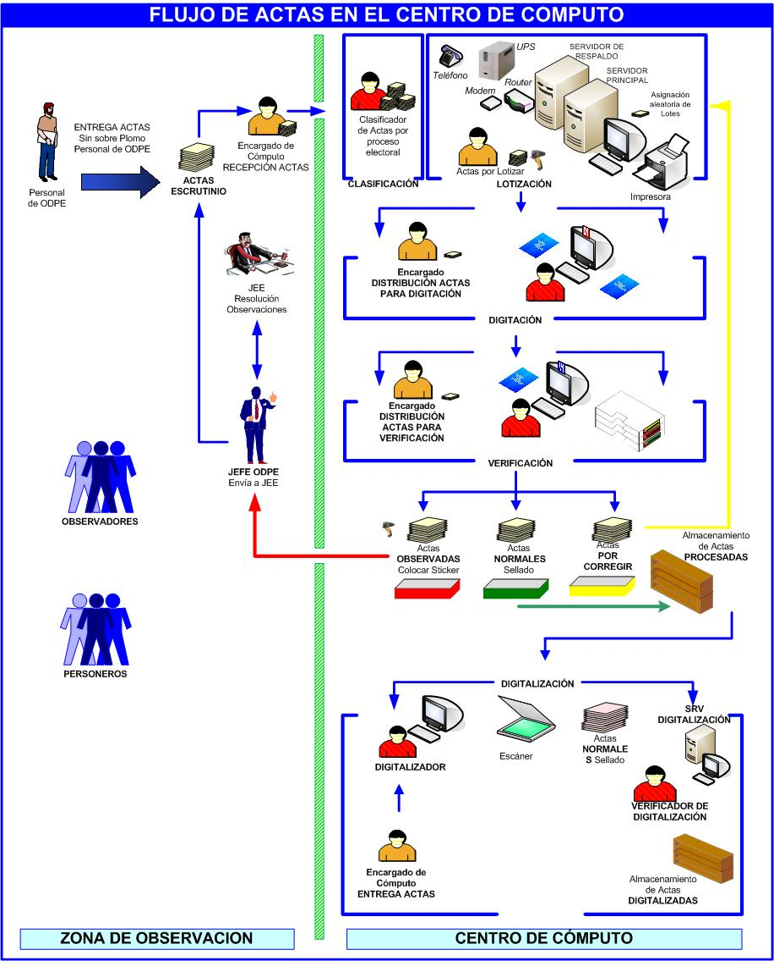

Figura 3. Diagrama de flujo de actas en el centro de computo utilizadas en la elecciones 3 de octubre de 2010, ONPE

El software utilizado en los comicios está diseñado para ejecutar las siguientes funciones:
- Trabaja como un repositorio de información donde las actas electorales obtenidas en las mesas de sufragio son grabadas como imágenes y los resultados son ingresados y almacenados dentro de una base de datos.
- Procesa los datos y resultados obtenidos en las mesas de sufragio es decir suma, computa y despliega periódicamente los avances de los resultados conforme se vayan recibiendo y procesando las actas.

El envío de la información está constantemente monitoreado en la sede central de cómputo de la ONPE, donde se detectan problemas de índole técnico que puedan impedir el funcionamiento de forma normal de sus equipos e instalaciones.

- Voto en el Extranjero

El voto en el extranjero, se realizó en 3,760 mesas de votación ubicadas en 110 países, localizadas en las embajadas y consulados de Perú. Al cerrar las mesas se dio inicio al proceso de conteo de votos por parte de los miembros de mesa.

El día de las elecciones, y una vez finalizado el escrutinio en cada mesa de votación, los miembros de mesa tienen la responsabilidad de entregar a cada funcionario consular el acta de escrutinio correspondiente a su mesa, la cual será enviada a la oficina de la ONPE en Lima. El funcionario consular firma las actas electorales y da inicio al proceso de escaneo y transmisión de la imagen de las actas a la sede del Ministerio de Relaciones Exteriores en Lima, mediante dos modalidades de comunicación: vía email institucional ó fax. Posteriormente, recibidas las actas electorales, el Ministerio las imprime y refrenda para después ser trasladas al centro de cómputo de Lima-Extranjero. Finalmente, conforme se vayan computando las actas procesadas en el centro de cómputo de Lima-Extranjero los resultados consolidados de las elecciones se remitirán a la ONPE en Lima, para su publicación

- Padrón Electoral.

La calidad del padrón es el punto de partida para la construcción de una relación sólida y confiable entre los organismos electorales, actores políticos, candidatos y electores. El padrón debe garantizar que solo voten los ciudadanos que por Ley pueden ejercer su derecho al sufragio.

A consecuencia de la fiscalización del padrón por parte del Jurando Nacional de Elecciones, publicado en el boletín INFOgob “Edición Especial No 13”, se detectaron 4,142 posibles casos de electores golondrinos en 61 distritos de Lima Metropolitana y en 13 regiones del país. El voto “golondrino” es el resultado de los cambios de domicilio que se producen cuando un elector cambia su domicilio de manera temporal para votar en una jurisdicción distinta a la que normalmente le corresponde, con el propósito de influir en el resultado de la elección En el caso de la Región Ancash se detectó un total de 1,905 casos, la mayoría en las provincias de Huari y Bolognesi.

Conforme a lo establecido en la Ley Nº 26859, Artículo 43, el Registro Nacional de Identificaciones y Estado Civil debe proporcionar a la Oficina Nacional de Procesos Electorales la información requerida por ésta, para la actualización permanente de su base de datos necesaria para la planificación de los procesos electorales. El Artículo 201 de esta misma Ley establece que el Padrón Electoral, 90 días antes del proceso electoral, deberá ser remitido al Jurado Nacional de Elecciones que aprobará su uso dentro de diez días siguientes.

La calidad de la información del Padrón Electoral se basa en la aplicación de los procedimientos y adecuaciones necesarias que permite su actualización hasta 120 días antes del proceso electoral.

La actualización también incluye todos los cambios de domicilio de todos los ciudadanos mayores de 18 años que tengan sus derechos civiles vigentes, así como a los mayores de 16 años que hayan contraído matrimonio, o hayan obtenido título oficial que los autorice para ejercer una profesión u oficio.

En el caso particular de las elecciones municipales y conforme a la Ley Nº 26864, se elaboró un registro que incorporó a todos los ciudadanos extranjeros mayores de dieciocho (18) años, residentes por más de dos años continuos en el Perú, quienes pueden inscribirse y ejercer su derecho al sufragio de forma libre y voluntaria.

Información que se registra en el padrón electoral
- Nombres
- Apellidos
- Código único de identificación de los inscritos
- Fotografía
- Distrito
- Provincia
- Departamento
- Número de Mesa de Sufragio

El RENIEC es responsable por la entrega del Padrón Electoral que será utilizado el día de las elecciones. La depuración del registro único de identificación de las personas naturales (RUIPN) es dinámico, se actualiza de una manera continua en base a inscripciones diarias y el proceso de depuración de cambios relativos a la identificación de las personas y a su estados civil.

La depuración permanente del registro está sujeta y fortalecida por un sistema biométrico de identificación AFIS, herramienta tecnológica de identificación que permite comparar en forma automática una impresión dactilar contra las registradas en la Base de Datos de la totalidad de los ciudadanos que hayan obtenido su Documento Nacional de Identidad (DNI).

Todos estos procedimientos permiten mejorar la información y los controles del padrón electoral. De la misma manera, las autoridades tienen la responsabilidad de informar claramente al ciudadano acerca de los procedimientos y lugares en que estos servicios de inscripción o actualización están disponibles, y promover que los ciudadanos cumplan con este derecho y obligación.

Se pudo observar que en términos generales, el RENIEC cuenta con una Base de Datos actualizada y tecnología de punta en condiciones de brindar múltiples servicios de apoyo al Estado. El AFIS le ha permitido al RENIEC brindar asesoramiento en materia de identificación y registral a otras entidades civiles. Esta tecnología de identificación ciudadana a gran escala el día de las elecciones, no solo podría ser un instrumento vital en la verificación y detección en forma oportuna de los casos de doble identidad, reemplazo de documentos y otros, sino que también proporcionaría a los miembros de mesa una herramienta eficiente y efectiva para la verificación de los documentos remitidos por los electores.

B. CAMPAÑA ELECTORAL

La campaña electoral

Las campañas electorales estuvieron marcadas por el tono de acusaciones mutuas entre los candidatos, cuya participación pública se enfocó en resaltar los aspectos negativos del adversario, dando poco espacio a la exposición de propuestas concretas a la ciudadanía. Bajo este marco, los medios de comunicación fueron las vías por las cuales los aspirantes realizaron sus señalamientos y en algunos casos, ataques personales. De esta manera, las campañas giraron en torno a los candidatos, más que a las propuestas de las agrupaciones partidarias. Esta característica se ha ido instalando fuertemente como tendencia en todo el hemisferio; la preponderancia de cualidades personales por sobre la propuesta programática, como representación de un imaginario colectivo organizado en un partido o movimiento político.

Especial atención concentró la campaña electoral municipal en Lima, no sólo por ser el distrito más grande del país – abarcando a un tercio del electorado, sino por ser un proceso accidentado, que implicó la inhabilitación de uno de los aspirantes al infringir el requisito de domicilio. Álex Kouri ex regidor de El Callao, que ocupaba el segundo lugar en las encuestas de intensión de votoa tres meses de los comicios, quedó fuera de la contienda electoral.

La salida de Kouri, provocó un giro que se reflejó en las encuestas, con un crecimiento exponencial de las preferencias electorales de la candidata Susana Villarán. Bajo este marco, la campaña por la Alcaldía de Lima, se concentró en las candidatas Lourdes Flores, de Partido Popular Cristiano - Unidad Nacional, que basó su estrategia mediática en el lema “cero corrupción”, y Susana Villarán por Fuerza Social, con una agenda basada en los temas sociales. La competencia entre estas dos aspirantes, fue marcada por las denuncias hechas por los medios de comunicación contra Flores y los señalamientos de relaciones de Villarán con sectores de extrema izquierda. Un hecho a destacar es que el partido de gobierno y una de las principales agrupaciones políticas del país, el APRA, retiró su candidato a la Alcaldía dos meses antes de realizarse las elecciones.

Financiamiento de los partidos

El financiamiento de los partidos políticos y las campañas, no contó con recursos provenientes del Estado. La ley de partidos estableció en su tercera disposición transitoria que el financiamiento público directo se entregaría de manera progresiva, con arreglo a las previsiones presupuestarias y a las posibilidades del presupuesto nacional. De acuerdo a esta normativa, cada organización política debería recibir el 0.1% de la Unidad Impositiva Tributaria por cada voto que haya obtenido en elecciones generales, sin embargo, el Ejecutivo bajo el argumento de la escasez de recursos, no destinó las partidas correspondientes. Esto lamentablemente representa un retroceso de hecho, a una fórmula de financiamiento garantizado y más equitativo, afectando directamente las condiciones de competencia electoral.

De esta manera, los recursos con los que contaron las agrupaciones políticas provinieron exclusivamente del financiamiento privado. Bajo este marco, las preocupaciones en la etapa pre electoral giraron en torno a la rendición de cuentas y la posible entrada de recursos provenientes de actividades ilícitas a las campañas. Estos dos temas fueron centrales, en la firma del Pacto Ético Electoral promovido por el Jurado Nacional de Elecciones y firmado por 158 movimientos regionales y 21 partidos políticos. Adicionalmente, se destaca la campaña “Postula con la Tuya” que desarrolló la Contraloría General de la República que se propuso combatir el uso indebido de los recursos públicos en las campañas políticas.

Alianzas Electorales

El sistema electoral peruano considera que las Alianzas Electorales son organizaciones políticas que surgen del acuerdo entre dos o más partidos, entre partidos y movimientos regionales o entre movimientos regionales, debidamente inscritos, con fines electorales y bajo una definición común. De acuerdo a la Ley de Elecciones Municipales, las alianzas – al igual que las organizaciones políticas, deben presentar su solicitud de inscripción de candidatos a alcaldes y regidores, hasta noventa días antes de la fecha de las elecciones ante los Jurados Electorales Especiales correspondientes.

Para estas elecciones, el Jurado Nacional de Elecciones recibió la inscripción de 17 alianzas a nivel nacional, en trece de las veinticinco regiones. Siguiendo la información del JNE, seis movimientos regionales y dos alianzas de alcance regional se encuentran entre las 20 organizaciones que registraron la mayor cantidad de listas de candidatos: la Gran Alianza Nacionalista Cusco (107) y la Alianza electoral Movimiento de Afirmación Social de Cajamarca (104).

Debates

En el marco de la suscripción del Pacto Ético Electoral, el Jurado Nacional Electoral, impulsó debates en las 25 regiones del país, con el objetivo de que los candidatos expusieran sus principales propuestas. Doscientos treinta y tres candidatos de organizaciones políticas y movimientos regionales participaron en estos espacios de discusión, que fueron transmitidos en vivo y en directo por los principales medios de comunicación de las regiones.

Los debates que concentraron más atención y que tuvieron mayor repercusión desde el punto de vista mediático, fueron los realizados con los candidatos a la alcaldía de Lima, los cuales fueron transmitidos a nivel nacional. El primero de ellos, organizado por el diario El Comercio, tuvo lugar el 20 de agosto con la presencia de seis candidatos, que discutieron sobre cómo solucionar los principales problemas de la ciudad. El segundo y último debate público fue realizado el 27 de septiembre, con las aspirantes que encabezaban las encuestas: Lourdes Flores y Susana Villarán. En la discusión entre las dos candidatas volvieron a aparecer las acusaciones, acompañadas por réplicas, mientras que las propuestas ocuparon un segundo lugar.

Sin duda este esfuerzo es digno de ser destacado, como una modalidad de generar espacios donde los candidatos pudieran plantear a la ciudadanía sus propuestas programáticas, buscando reorientar las campañas a su verdadera naturaleza: el debate de ideas.

Cierre de Campañas

Se presentaron cierres de campaña en las distintas regiones del país, con la participación activa de los ciudadanos, en medio de un entorno de tranquilidad, con casos aislados de violencia en el interior del país. En el nivel nacional, los cierres que llamaron más la atención fueron los de las candidatas Lourdes Flores y Susana Villarán en Lima. Lourdes Flores concentró a sus simpatizantes en San Juan de Lurigancho, dirigiendo un discurso enfocado en algunos temas de campaña como el sistema de transporte urbano, el acceso al agua y la titulación masiva. Villarán realizó su convocatoria final en el Campo de Marte, centrando su alocución en la renovación y expresando su intensión de auditar la gestión del alcalde Luís Castañeda. En ambos casos, estuvieron presenten los observadores de la Misión, que constataron el ambiente de tolerancia y civilidad que acompañó las jornadas.

Los demás candidatos, a pesar de no tener una gran cobertura de medios, también visitaron diferentes distritos de la capital. Humberto Rey, candidato de Restauración Nacional, Fernando Andrade, aspirante por Somos Perú, Gonzalo Alegría, postulante por Acción Popular realizaron caravanas por varios puntos de la ciudad que culminaron con concentraciones de simpatizantes.

C. EL DÍA DE LAS ELECCIONES

- Apertura de mesas de votación

La normativa electoral vigente establece que las mesas de votación en todo el país deben permanecer abiertas desde las 8:00 a.m a las 4:00 p.m el día de la elección. De acuerdo con la muestra de la MOE, las mesas de sufragio observadas abrieron con demora, a las 9:05 am, en promedio, con un rango entre las 7: 54 y las 10:20.

De acuerdo a lo observado por el grupo de observadores de la MOE, la apertura de las mesas de votación en un 60% de los casos, se llevó a cabo sin contar con todos los miembros titulares.

- Votación
La votación se recibió en 100,353 mesas de sufragio, instaladas en 3,760 locales de votación, lo que promediaba un total de 27 mesas por local de votación. El considerable número de mesas de sufragio por local de votación generó algunos problemas de carácter logístico debido a la complejidad de su coordinación.

En la gran mayoría de las mesas observadas se constató la presencia de personeros de por lo menos dos organizaciones políticas diferentes.

El grupo de observadores de la MOE pudo constatar que durante el proceso de votación se garantizó el voto secreto en un 91%, el voto seguro en un 96%, y la resolución de disputas y reclamos de forma justa y pronta en un 91%.
Una de las principales debilidades observadas durante el proceso de sufragio el día de las elecciones, estuvo reflejada en las largas filas de electores esperando votar debido a las demoras en la apertura de las mesas (en 44% de las mesas observadas se dio esta situación). El caso más sensible de acumulación de mesas de sufragio, lo constituye la Universidad Ricardo Palma, local de votación en el que se instalaron 344 casillas, que multiplicadas por 200, cantidad mínima de electores por mesa de sufragio, representan 68,800 ciudadanos.

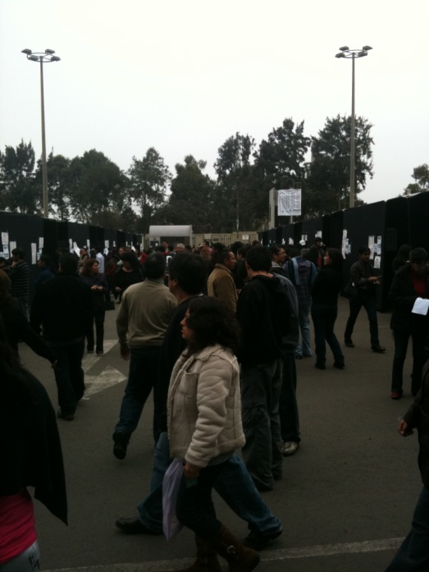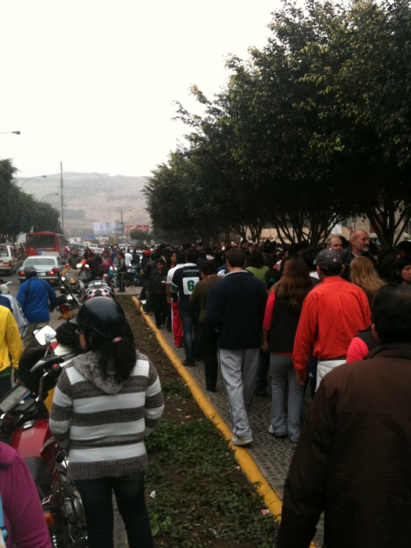
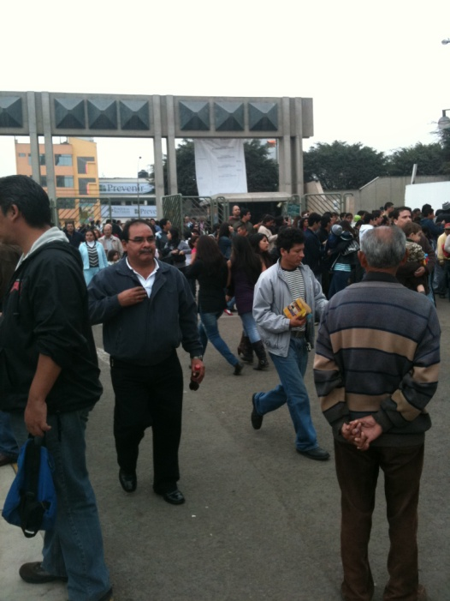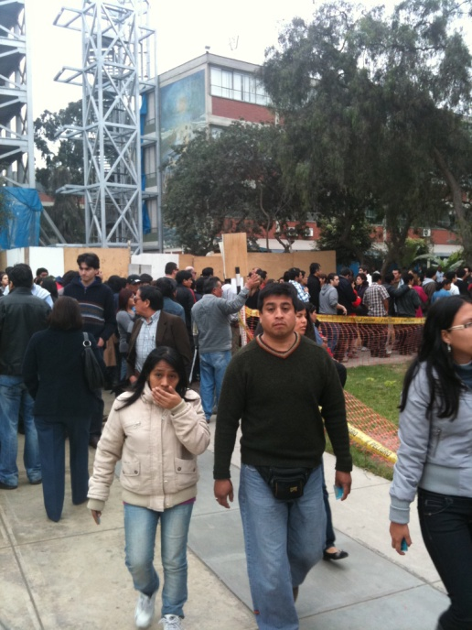

En el caso concreto de Lima en varios centros de votación se agrupó un número significativo de mesas de sufragio lo que causó que se presentaran aglomeramientos y problemas considerables de tráfico vehicular.

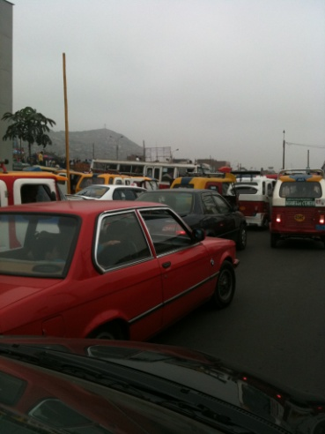

La hora promedio del cierre de las mesas de sufragio observadas fue a las 4:12 pm, terminando el proceso de escrutinio casi tres horas más tarde (en promedio a las 6:56 pm).

Si bien el proceso de votación fue tranquilo en la ciudad de Lima, los observadores de la MOE/OEA presenciaron hechos de violencia aislados tales como toma de locales de votación, quema de ánforas y enfrentamientos con la policía en algunas zonas del país, como en Chiclayo, Ancash, Arequipa y Ucayali.

- Votación de discapacitados
Dentro de las atribuciones de la Oficina Nacional de Procesos Electorales se encuentra la de facilitar el voto a los ciudadanos que por alguna limitación física requieran de mecanismos que les faciliten el acceso al sufragio.
En atención a lo anterior, la ONPE emitió la Resolución Jefatural No. 224-2006-J/ONPE, “Disposiciones Sobre la Atención Preferente a los Ciudadanos con Discapacidad, Mujeres Embarazadas y Adultos Mayores, Durante los Procesos Electorales”, que regula los mecanismos para facilitar el acceso al voto de esos grupos.
Dentro de las disposiciones contenidas, destaca que las Asociaciones u Organizaciones que representan a personas con discapacidad y los ciudadanos con discapacidad, a título individual, pueden solicitar, que las mesas de sufragio donde les corresponda votar, sean ubicadas, en el primer piso y/o en los lugares más accesibles de los locales de votación.
Las solicitudes recibidas por la Oficina Nacional de Procesos Electorales fueron 10,901, que representan el .058% del padrón electoral.
La MOE observó que no siempre se cumplió con facilitar el voto a los discapacitados.

- Escrutinio y cómputo

Con el cierre de las mesas de votación se dio inicio al conteo de los votos. Los miembros de mesa tabularon los resultados electorales (votos validos, en blanco, nulos, o impugnados) mediante el uso de un instrumento llamado “Hoja Borrador”. De éste instrumento se trasladaron los resultados totales al acta de escrutinio.

De la información proveniente del escrutinio se reprodujeron cinco actas para los sobres plásticos respectivos y un acta para los personeros que así lo solicitasen. Los cinco ejemplares del acta electoral que se desprenden de cada elección, se distribuyeron en cinco sobres diferenciados por color, según su lugar de destino. El acta electoral que se encontraba en el sobre plomo se llevó al centro de cómputo para contabilizar los resultados y fue la base del escrutinio con validez legal y definitiva, siempre y cuando no exista una disputa legal, tal como está provisto en la ley electoral.

En la tercera parte de las mesas se observaron problemas administrativos en el conteo de votos. No obstante, el escrutinio se realizó en la mayoría de las mesas de acuerdo con los procedimientos legales (87%) y los reclamos o disputas relacionados con el conteo de votos fueron atendidos de forma justa y pronta (86%).

Hacia la una de la tarde, el 46% de los electores habían ejercido su derecho al voto en las mesas observadas, demorando en promedio 2.7 minutos en este ejercicio.

Se observaron asimismo los procesos de consolidación y transmisión de resultados oficiales de las elecciones donde la información tuvo una velocidad de flujo muy lento. La lentitud del proceso generó un ambiente de desconfianza en la ciudadanía, así como de los actores políticos hacia la autoridad electoral.

De acuerdo a la Ley, el horario de transmisión de la información se iniciaría a las 4:00 p.m. del mismo día 3 de octubre de 2010. Sin embargo seis horas después de haber cerrado el proceso de votación sólo se había recibido cerca del 12% de los datos electorales en Lima, siendo éste el porcentaje más alto registrado, en comparación al resto del país.

También se observó que el desempeño de transmisión desde los centros de cómputo regionales hasta la sede de la ONPE en Lima exhibió un porcentaje de utilización bajo. Esto indica que gran parte de las dificultades se originaron durante el escrutinio en la mesa de votación, traslado de las actas al centro de cómputo y el registro y digitalización de las actas. Estos procesos necesitan atención a fin de identificar y enfrentar dificultades estructurales, logísticas y organizacionales.
El proceso de divulgación de la información electoral desplegada por Internet debería ser analizada para mejorar los tiempos de repuesta y capacidad. Para ello se debe considerar la instalación de balanceadores de carga, cuya función es asegurar que siempre haya un sistema de respaldo activo, en caso que el sistema principal llegue a fallar o se vea sobrecargado por el volumen de datos que están siendo transmitidos. Esto permite mejorar sustancialmente los tiempos de repuesta a los ciudadanos así como también, reducir considerablemente la utilización del ancho de banda.
Se observó falta de coordinación entre los representantes de los organismos electorales, los representantes de la Oficina Nacional de Procesos Electorales y el Jurado Nacional de Elecciones en los locales de votación.

- Coyuntura política electoral durante el día de los comicios

La jornada electoral se desarrolló con altos niveles de participación de la ciudadanía, que concurrió a las urnas de forma pacífica para elegir a las autoridades locales. Se registraron algunos hechos aislados de violencia, como la toma de locales de votación, quema de ánforas y enfrentamientos entre la población y la policía, los cuales fueron rechazados públicamente por el jefe de la Misión.

El Jurado Nacional Electoral registró 342 incidentes de distinto tipo a nivel nacional, de los cuales 70 ocurrieron el Lima, mientras que 58 se dieron en La Libertad y 52 en Puno. La mayoría de estos hechos estuvieron relacionados con temas de propaganda electoral y problemas con la instalación de las mesas.

La presencia de observadores nacionales y de los personeros de partidos políticos, varió de región a región, aunque en general su participación no fue alta y en algunas zonas del país llegó a ser nula. Se destaca la madurez cívica y el interés de participar de los peruanos, lo que constituye un aporte relevante al fortalecimiento del sistema democrático.

- DENUNCIAS RECIBIDAS

El día de las elecciones se recibieron doce denuncias, las cuales se listan en el cuadro anexo. Estas denuncias fueron canalizadas formalmente al JNE.

DENUNCIAS ELECTORALES

Misión Observación Electoral OEA

REPÚBLICA DEL PERÚ

ELECCIONES REGIONALES, MUNICIPALES Y REFERÉNDUM NACIONAL PARA LA APROBACIÓN
DEL “PROYECTO DE LEY DE DEVOLUCIÓN DE DINERO DEL FONAVI A LOS TRABAJADORES QUE CONTRIBUYERON AL MISMO”

3 de Octubre 2010

Región/Observador | Descripción | Seguimiento
Cajamarca/Rafael Pizarro | Amenazas de violencia el día antes de la elección hecho por un partido político | Al JNE
Pasco/Corey Hancock | Reclamo de hurto de cédulas de votación supuestamente perpetuado de un familiar de un alcalde | Al JNE
Ucayali/Maruxa Fogel | Gobernador alega 13 electores votaron en centros de votación equivocadas después que habían cambiado de residencia | Al JNE
San Martin/Lucia Sánchez | Proselitismo político durante día de elección | AL JNE
Lima/Patricia Mariaca | Proselitismo político durante día de elección | Al JNE
Lima/Fernando Larrain | Partido político Fuerza Social denuncia Oficina Nacional de Procesos Electorales (ONPE) por incumplimientos de leyes electorales en referencia al trato de personeros del partido | Al JNE
Callao/Jorge Insunza | Partido político Alianza Electoral Mar Callao denuncia Oficina Nacional de Procesos Electorales (ONPE) por incumplimientos de leyes electorales en referencia al trato de personeros del partido | Al JNE
La Libertad/Stephanie Molina | Elector reclama que abrió tarde el centro de votación | Al JNE
Pasco/Jairo Garcia | Personeros de un partido político alega que detectó que las cédulas de votación fueron alterados para prevenir emisión de voto | Al JNE
Piura/Rafael Soares | Un partido político denuncia otra por hacer proselitismo durante el día de la elección | Al JNE
Puno/Melissa Sánchez | Partido FONAVI denuncia al ONPE por supuestamente hacer proselitismo en contra del referéndum | Al JNE
Tacna/Pauni Obregón Ortega | Partido político Alianza Electoral Mar Callao denuncia Oficina Nacional de Procesos Electorales (ONPE) por incumplimientos de leyes electorales en referencia al trato de personeros del partido | Al JNE

- ETAPA POST-ELECTORAL

- Proclamación de resultados y reacciones de los actores políticos

Los primeros resultados electorados fueron emitidos el día de la votación por la Oficina Nacional de Procesos (ONPE), alrededor de las 10:30pm. Con el 12,08% de las actas escrutadas, la ONPE hizo público los primeros resultados que mostraban un empate técnico entre las dos primeras candidatas a la Alcaldía de Lima, con una ligera ventaja (de 1,63%) para Susana Villarán de Fuerza Social. La demora en la emisión de la información se tradujo en tensión por parte de ambos frentes e inconformidad por parte de sus simpatizantes. Bajo este marco, el jefe de Misión instó a los actores políticos, a permitir que los órganos electorales trabajen con tranquilidad para dar así a conocer los cómputos finales con la mayor celeridad posible.

Mientras tanto, los medios de comunicación circularon los resultados de las encuestas de boca de urna, realizados por las empresas encuestadoras, las cuales también señalaron una diferencia estrecha entre Flores y Villarán. En medio de esta coyuntura, Lourdes Flores festejó el triunfo de los virtuales alcaldes, mientras que pidió a sus simpatizantes tener confianza y esperar los resultados. En su primera aparición pública luego de las elecciones, afirmó que el PPC-UN cuenta en su poder con las treinta mil actas, las cuales, según la candidata le conferirían la victoria – en los días posteriores a los comicios voceros del PPC-UNC afirmaron que contaban con más de ocho mil actas observadas. Por su parte, Susana Villarán, tras la difusión de los resultados de encuestas, que le conferían una ajustada victoria, se presentó a sus simpatizantes desde el balcón del Hotel Bolívar, expresando su satisfacción por los primeros resultados de la ONPE, que la ubicaban en primer lugar.

En el interior del país, a partir de los resultados de la ONPE, y en los casos en que se mostraba una diferencia relevante, los candidatos comenzaron a proclamar su victoria. Los primeros conteos además mostraron, que en al menos nueve regiones había segunda vuelta. En estos casos, los aspirantes se mostraron dispuestos a esperar los resultados oficiales que requerirían una nueva elección. En algunos casos, simpatizantes hicieron públicos sus reclamos y denuncias, expresando su inconformidad con los resultados obtenidos. Adicionalmente, conforme transcurrieron los días sin disponer del conteo final, diferentes frentes políticos reclamaron una mayor celeridad de los organismos electorales.

Los resultados finales publicados en la Oficina Nacional de Procesos Electorales, dan cuenta que en el caso del referéndum el SI concentra el 66.46% de los votos válidos – con el 100% de las actas contabilizadas.

- Resolución de conflictos:

- Actas observadas, impugnaciones, pedidos de nulidad

Bajo las leyes peruanas, hay varias maneras para desestimar distintos aspectos de la votación, y el propósito de esta sección del informe es precisar e explicar los términos utilizados en la etapa post electoral, como “Actas Observadas”, “Impugnaciones” y “Nulidad de Votación.”
Es relevante para la discusión de este tema la definición del concepto de “personero.” De acuerdo con la Ley Orgánica de Elecciones, los Partidos Políticos, Agrupaciones Independientes y Alianzas inscritos pueden designar hasta cuatro personeros ante el Jurado Nacional de Elecciones, como sigue: un personero legal titular y uno alterno y dos personeros técnicos. Los personeros pueden presenciar y fiscalizar todos los actos del proceso electoral. Además están facultados para presentar cualquier recurso o impugnación al Jurado Nacional de Elecciones, o a cualquiera de los Jurados Electorales Especiales, en relación a algún acto que ponga en duda la transparencia electoral. La presencia de los personeros durante las elecciones es imprescindible para preservar los derechos fundamentales de los electores peruanos.
Las Actas Observadas:
El Acta Electoral es el documento en el cual se registran los datos e incidencias propios de una mesa de sufragio desde su instalación hasta el cierre, y que está compuesta por tres secciones: Acta de Instalación, Acta de Sufragio y Acta de Escrutinio. El Acta Observada, entonces, es un acta electoral que, por encontrarse sin datos, incompleta, con error material, con caracteres, signos o grafías ilegibles, no puede ser contabilizada en el centro de cómputo. Fundado en la Ley Orgánica de Elecciones, el Jurado Nacional de Elecciones ha reglamentado el procedimiento aplicable a las actas electorales observadas.
Actas Observadas con errores son remitidas al Jurado Electoral Especial por medio de la Oficina Nacional de Procesos Electorales, la cual es encargada de planificar y ejecutar el procedimiento de acopio de actas de votación. El Jurado Electoral Especial logra subsanar, si es posible, los problemas que puede tener un acta. Cuando el Acta Observada está procesada, el Jurado Electoral Especial publica una resolución explicando como fueron resueltos los errores del acta, y se devuelve el acta para ser integrado al cómputo. La resolución del Jurado Electoral Especial sobre el acta observada puede ser apelada al Jurado Nacional de Elecciones dentro de tres días de publicación.

Durante las elecciones del 3 de octubre se observó un total de 135 actas observadas, según datos publicados por la ONPE el 15 de noviembre de 2010.

Impugnaciones
Las impugnaciones se refieren mayormente a la identidad de un elector y a las cédulas de votación. Los personeros en la mesa de sufragio pueden impugnar la identidad de un elector, y si no se puede resolver la impugnación en la mesa, el personero firma una impugnación. El Documento Nacional de Identificación del elector impugnado queda en un sobre especial, y la impugnación es resuelta por el Jurado Electoral Especial. Los personeros culpables de impugnaciones infundadas son sujetos a multas.
Las impugnaciones de cédulas de votación durante el escrutinio en mesa, si no son resueltas en la mesa de sufragio, resultan en la segregación de las cédulas impugnadas en un sobre especial para revisión del Jurado Electoral Especial. Si el Jurado Electoral Especial declara la impugnación infundada, el voto es válido y la cédula es integrada al cómputo. La siguiente tabla muestra el reporte de avance de actas observadas por el JNE hasta el día 09 de noviembre.
Jurado Electoral Especial | Actas Observadas | Resuelto en  periodo de impugnación | Resuelto | Apeladas | Stock Final
Total | 62552 | 2561 | 58237 | 1247 | 507
Total de apelaciones registradas ante el JNE:
Total | 1672
Fuente: JNE
Nulidad de Votación
Referente a la nulidad de elecciones, la Ley Orgánica de Elecciones hace una distinción entre nulidad parcial y nulidad total de elecciones. La nulidad parcial es la anulación de la votación en una mesa de sufragio por medio de un pedido de nulidad, o la anulación de la votación en un distrito o en toda una provincia.
Las causales de nulidad de votación de una mesa de sufragio incluyen: 1) fallo en el lugar de la instalación de mesa , en las condiciones de instalación, o la instalación después de las 12:00 del día de votación; 2) fraude, cohecho, soborno, intimidación o violencia para inclinar la votación en favor de una lista de candidatos o de determinado candidato; 3) cuando los miembros de la mesa de sufragio hayan ejercido violencia o intimidación sobre los electores; 4) cuando se compruebe que la mesa de sufragio admitió votos de ciudadanos que no figuraban en la lista de la mesa o rechazó votos de ciudadanos que figuraban en ella en número suficiente para hacer variar el resultado de la elección. La causal de nulidad de una provincia o distrito es cuando votos nulo o en blanco superen dos tercios (2/3) del número de votos válidos. Para las municipales, causa de nulidad incluye inasistencia de 50 por ciento de los votantes.
La nulidad de votación de una mesa de sufragio requiere que un personero plantee un pedido de nulidad de votación a la mesa, y la mesa está obligada a dejar constancia del pedido en el acta electoral. En situaciones en donde los hechos toman lugar fuera de la mesa de sufragio, los personeros tienen 3 días a partir del día de la elección para presentar el pedido de nulidad al Jurado Electoral Especial. El Jurado Electoral Especial tiene un plazo de 3 días para resolver el pedido. Existe el recurso de apelación al Jurado Nacional de Elecciones de las decisiones del Jurado Electoral Especial. Pedidos de nulidad y recursos de apelación deben necesariamente ser acompañados por un recibo de pago de la tasa correspondiente para tales pedidos y recursos. Si no son acompañados con el recibo de la tasa correspondiente, los pedidos de nulidad y recursos de apelación son inadmisibles. Las decisiones del Jurado Nacional Electoral con relación a nulidad son inapelables.
Con relación a nulidad de la votación de una región, provincia, o elecciones municipales, el Jurado Nacional de Elecciones puede declarar la nulidad por causa de altos niveles de votos nulos o blancos (superando 2/3 de votos válidos), y por alto niveles de inasistencia de electores en elecciones municipales (mas de 50% de votantes). La declaración de nulidad por estas causales primero requiere el Acta de Proclamación de Resultados expedida por el Jurado Electoral Especial. En las elecciones del 3 de octubre de 2010, el Jurado Electoral Especial de Chiclayo, el Departamento de Lambayeque, anuló votos por irregularidades como la quema de ánforas y actos de violencia.
También existe la posibilidad de la nulidad total de una elección. Las causales de nulidad total son cuando votos nulos o blancos superan dos tercios de votos válidos (similar a la nulidad parcial), y también cuando se anula más de un tercio de la votación nacional. Es decir, el proceso de nulidad parcial puede tener efectos nacionales cuando las nulidades parciales en total representan más de un tercio de la votación nacional. Cuando existen condiciones para la nulidad total de una elección, el Jurado Nacional de Elecciones declara la nulidad total de las elecciones y se efectúan nuevas elecciones dentro de 90 días.
A modo de conclusión se podría indicar que la cantidad de actas observadas e impugnadas demoró el proceso de conteo definitivo de los votos y la consecuente oficialización de los resultados finales de la elección. Sobre el particular sería necesario rever previo a las próximas elecciones los criterios de observación e impugnación.

- Resultados de la Elección

Este proceso de elección estuvo marcado por el retraso en la publicación definitiva de los resultados para la Alcaldía de Lima. Hubo un período de 31 días entre la elección y el anuncio de los resultados oficiales. Este retraso se debió en gran parte a las 1672 apelaciones registradas ante el JNE y las 62552 actas observadas.

La demora en la publicación de resultados oficiales resultó en cuestionamientos al proceso electoral, sin embargo hay que destacar la actitud cívica y democrática de las instituciones y de los ciudadanos del Perú.

Resultados Municipales de la Provincia de Lima

Organización Política | Votos | % Votos válidos | % Votos emitidos | Candidato/ganador
PARTIDO DESCENTRALISTA FUERZA SOCIAL | 1,743,153 | 38.39 % | 34.17 % | Susana Villarán
PARTIDO POPULAR CRISTIANO - PPC - UNIDAD NACIONAL | 1,705,170 | 37.56 % | 33.43 % | Lourdes Flores Nano
RESTAURACION NACIONAL | 390,995 | 8.61 % | 7.67 % | Humberto Lay
PARTIDO DEMOCRATICO SOMOS PERU | 192,617 | 4.24 % | 3.78 % | Fernando Andrade
CAMBIO RADICAL | 170,278 | 3.75 % | 3.33 % | Fernán Altuve
SIEMPRE UNIDOS | 153,870 | 3.39 % | 3.012 % | Alex Gonzales
ACCION POPULAR | 91,795 | 2.02 % | 1.80 % | Gonzalo Alegría
ALIANZA PARA EL PROGRESO | 48,411 | 1.07 % | 0.95 % | Luis Iberico
FONAVISTAS DEL PERU | 44,010 | 0.97 % | 0.86 % | Raúl Canelo
Total de Votos Válidos | 4,540,299 | 100.000 % | 89.00 %
Votos Blancos | 197,979 |  | 3.88 %
Votos Nulos | 363,022 |  | 7.12 %
Votos Impugnados (Pendientes para resolución) | 0 |  | 0.00%
Total de Votos Emitidos | 5,101,300 |  | 100.000 %

Resultados Presidentes Regionales

 | Provincia | Organización Política | Votos | % Votos válidos | % Votos emitidos
1 | Amazonas* | ALIANZA REGIONAL JUNTOS POR AMAZONAS | 41,910 | 27.82% | 22.83%
2 | Ancash | MOVIMIENTO REGIONAL INDEPENDIENTE CUENTA CONMIGO | 150,104 | 32.65 % | 23.96 %
3 | Apurimac | PODER POPULAR ANDINO | 50,625 | 33.02% | 25.32%
4 | Arequipa | ALIANZA POR AREQUIPA | 203,361 | 31.55% | 26.16%
5 | Ayacucho* | MOVIMIENTO INDEPENDIENTE REGIONAL TODOS CON AYACUCHO | 71,268 | 29.67% | 23.61%
6 | Cajamarca | MOVIMIENTO DE AFIRMACION SOCIAL | 159,660 | 30.76% | 21.42%
7 | Callao | MOVIMIENTO INDEPENDIENTE CHIMPUM CALLAO | 229,768 | 49.75% | 41.19%
8 | Cusco | GRAN ALIANZA NACIONALISTA CUSCO | 170,873 | 33.37% | 26.18%
9 | Huancavelica | MOVIMIENTO INDEPENDIENTE TRABAJANDO PARA TODOS | 52,156 | 30.49% | 24.52%
10 | Huanuco* | PARTIDO DEMOCRATICO SOMOS PERU | 81,108 | 29.29% | 22.43%
11 | Ica* | FRENTE REGIONAL PROGRESISTA IQUEÑO | 78,312 | 21.14% | 17.17%
12 | Junín | MOVIMIENTO POLITICO REGIONAL PERU LIBRE | 172,979 | 33.43% | 26.87%
13 | La Libertad | APRA | 286,610 | 38.07% | 30.52%
14 | Lambayeque* | ALIANZA PARA EL PROGESO | 151,147 | 28.68% | 22.58%
15 | Lima* | CONCERTACION PARA EL DESARROLLO REGIONAL - LIMA | 97,212 | 23.79% | 18.11%
16 | Loreto | FUERZA LORETANA | 110,157 | 31.56% | 25.69%
17 | Madre de Dios* | BLOQUE POPULAR MADRE DE DIOS | 11,170 | 23.36% | 19.31%
18 | Moquegua | INTEGRACION REGIONAL POR TI | 35,388 | 38.55% | 32.87%
19 | Pasco* | PARTIDO DEMOCRATICO SOMOS PERU | 32,249 | 29.31% | 23.67%
20 | Piura | UNIDOS CONSTRUYENDO | 319,790 | 46.49% | 33.68%
21 | Puno* | REFORMA REGIONAL ANDINA INTEGRACION, PARTICIPACION ECONOMICA Y SOCIAL PUNO | 114,912 | 23.34% | 16.68%
22 | San Martín | NUEVA AMAZONIA | 120,393 | 43.70% | 31.19%
23 | Tacna | ACCION POPULAR | 50,636 | 31.77% | 26.46%
24 | Tumbes* | MOVIMIENTO INDEPENDIENTE REGIONAL FAENA | 17,674 | 18.52% | 14.95%
25 | Ucayali | INTEGRANDO UCAYALI | 60,195 | 34.97% | 28.49%
* Provincias que van a segunda vuelta. Ver siguiente tabla.

Resultados Presidentes Regionales
segunda elección
 | Provincia | Organización Política | Votos | % Votos válidos | % Votos emitidos
1 | Amazonas | ALIANZA REGIONAL JUNTOS POR AMAZONAS | 76,084 | 53.58% | 50.27 %
2 | Ayacucho | ALIANZA PARA EL PROGRESO | 128,964 | 55.29% | 50.22 %
3 | Huanuco | PARTIDO DEMOCRATICO SOMOS PERU | 139,279 | 50.48% | 46.92 %
4 | ICA | FRENTE REGIONAL PROGRESISTA IQUEÑO | 201,751 | 50.59% | 47.34 %
5 | Lambayeque | ALIANZA PARA EL PROGRESO | 399,578 | 71.08% | 65.30 %
6 | Lima | PATRIA JOVEN | 239,948 | 53.09% | 49.61 %
7 | Madre de Dios | BLOQUE POPULAR MADRE DE DIOS | 27,149 | 54.69% | 51.31 %
8 | Pasco | ALIANZA REGIONAL TODOS POR PASCO | 64,041 | 59.15% | 54.76 %
9 | Puno | PROYECTO POLITICO AQUI | 286,600 | 52.79% | 46.29 %
10 | Tumbes | LUCHEMOS POR TUMBES | 52,515 | 52.45% | 47.32 %

Resultados Consulta: Aprueba el “Proyecto de Ley Devolución de Dinero del FONAVI a los trabajadores que contribuyeron al mimo?

Opciones | Votos | % de Votos Válidos | Ganador
Votos SI | 9,115,867 | 66.474 | SI
Votos No | 4,597,659 | 33.526
Total de Votos Válidos | 13,713,526 | 100%
Votos Blancos | 1,741,088
Votos Nulos | 913,704
Votos Impugnados | 0
Total de Votos Emitidos | 16,368,318

CAPÍTULO IV. CONCLUSIONES

En términos generales se podría aseverar que la elección fue satisfactoria, aunque con desafíos importantes en las áreas de organización electoral, inscripción de candidaturas y resolución de observaciones e impugnaciones. A continuación se presenta una serie de conclusiones vinculadas a diferentes aspectos de la elección.

El sistema político peruano integrado por partidos nacionales, movimientos regionales y organizaciones de alcance local genera una atomización en el sistema electoral. Este fenómeno, si bien ofrece variadas opciones de participación, dispersó el ejercicio de la función electoral convirtiéndola extremadamente compleja.

La Constitución Política del Perú garantiza cuotas de género, de jóvenes y de comunidades nativas y pueblos originarios, con el fin de asegurar la equidad en la participación política de esos grupos. Sin embargo, ni la Constitución, ni las leyes reglamentarias, definen un orden de inclusión de esas candidaturas de cuota en las listas, que garanticen una posibilidad real de acceso a los cargos de representación popular. Por otro lado, la contienda electoral en la provincia de Lima, se caracterizó por la participación femenina encabezando las preferencias electorales.
El procedimiento de inscripción de candidaturas constituyó el talón de Aquiles del proceso electoral en la etapa preparatoria de la jornada. Los procedimientos jurisdiccionales para la resolución de tachas y declaraciones de improcedencia, se presentan en el texto legal con términos cortos, los que ofrecen, en apariencia, prontitud en su conclusión; sin embargo, los actos o etapas que carecen de plazo o término para su cumplimento, los vuelven dilatados en la práctica. La repercusión mayor se observó en la elaboración de las cédulas de votación, las que dependen de las resoluciones de las candidaturas para su elaboración. La falta de resolución pronta, viola garantías de seguridad jurídica al dejar al recurrente indefenso ante la incertidumbre de su participación en un acto que se encuentra consumado.

Se evidenció asimismo una gran concentración de mesas de sufragio, lo que provocó tres grandes dificultades, la primera de tipo logístico, la segunda de tipo político y la tercera de seguridad. Logístico por la complejidad de su coordinación; político, por la enorme magnitud que puede alcanzar cualquier conato de agitación, y de seguridad, por la posibilidad de tumultos.

La observación de la jornada electoral reveló que no se capacitó adecuadamente al 100% de los ciudadanos sorteados. El buen desarrollo de la jornada electoral se asegura mediante la capacitación eficiente de los miembros de mesa; para lograrlo, debe de cubrirse totalmente el universo de ciudadanos sorteados, y a partir de ese primer acercamiento, definir la estrategia para su profundización.

Si bien el rompimiento de los votos válidos evita, en la mayoría de los casos, la exposición de los defectos procedimentales, no impide las dilaciones en la actuación de los miembros de las mesas de sufragio en el cierre de la votación, en el escrutinio y en la remisión de las actas, proceso que carece de control por parte de las oficinas descentralizadas de procesos electorales.

No menos dilatado resulta el cómputo de las actas de escrutinio de las mesas de sufragio en las oficinas descentralizadas de procesos electorales, básicamente la remisión de las mismas a los Jurados Especiales Electorales para su revisión.

Al 23 de octubre de 2010, veinte días después de la elección, no se había alcanzado a procesar el 100% de las actas (en el caso de Lima el porcentaje alcanzaba el 88%). El retraso en la entrega de los resultados crea incertidumbre sobre el proceso electoral y crea condiciones para la autoproclamación de triunfo por parte de los contendientes, que enrarecen el clima político en contiendas cerradas como la de Lima.

En cuanto a la confección del padrón electoral, el hecho que el mismo se realice de forma automática por el RENIEC asegura que el mismo esté actualizado y sea lo más inclusivo posible.

CAPÍTULO V. RECOMENDACIONES

Con el ánimo de contribuir al mejoramiento de los procesos electorales en el Perú, la Misión de Observación Electoral de la OEA presenta a continuación las siguientes recomendaciones:

- Resolución de tachas de candidaturas: Por medio de Resolución Número 247-2010-JNE emitido el 15 de abril de 2010, el JNE comprometió que las tachas a las candidaturas, inclusivo de apelaciones, iban a ser resueltos dentro de 12 días después que fueron presentadas. Por resolución, el JNE contempló que todas las tachas iban a estar resueltas y todas los candidatos tachados reemplazados lo mas tarde el 5 de julio 2010. Los plazos por los cuales se resolvieron muchas tachas generaron incertidumbre en los candidatos que no pudieron hacer campaña y produjeron demoras innecesarias en la impresión de cédulas de votación. Se recomienda que las tachas estén resueltas en forma definitiva dentro de los plazos establecidos y/o que se revisen los plazos de manera de garantizar su resolución definitiva de forma previa al inicio de la propaganda electoral establecida en la normativa vigente. Asimismo se recomienda revisar los montos que se deben pagar para tachar. Se considera que el monto actual de 900 soles debe revisarse a la luz que el salario mínimo es de 590 soles. Por las repercusiones que este tema tiene en los candidatos y en la organización electoral, se sugiere atender esta recomendación con carácter prioritario.

- Renuncia a puestos públicos en gobiernos regionales y locales para postularse como candidato: se considera necesario revisar el período de seis meses de renuncia de presidentes de gobiernos regionales y alcaldes previa para poder postularse. El plazo establecido podría ser acortado o eliminado a fin de evitar que las autoridades de los gobiernos regionales y locales puedan cumplir con el período para el cual fueron electos.

- Establecimiento de nuevo procedimiento para resolver en el menor tiempo posible las impugnaciones presentadas a las actas de votación: Se podría por ejemplo hacer que funcionen en el mismo sitio donde están los centros de cómputo los JEE y las ODPE. Esto haría que se eviten procesos de traslado para el estudio y la resolución de parte del JEE de las impugnaciones lo que haría más eficiente el procesamiento y comunicación de los resultados. Se sugiere disponer de plazos y términos para la totalidad de los actos y procedimientos jurisdiccionales de las etapas del proceso como una garantía de seguridad jurídica.
- Fortalecer los sistemas de información en los locales de votación así como su señalización. Se observaron carteles al ingreso a los centros de votación que informaban sobre la ubicación de las aulas y/o edificios dentro de cada complejo, sin embargo no existía información sobre la ubicación de las mesas.

- Mejoramiento de las condiciones de acceso al voto el día de la elección para las personas discapacitadas y para las personas de la tercera edad: En varios centros de votación se observó que las mesas de votación son instaladas en los pisos superiores de las edificaciones, lo cual no facilita el acceso a personas con discapacidad.

- Apertura de la mesas de votación: Se debe citar a los miembros de mesa con mayor antelación a la hora de apertura de los comicios (más de una hora), con el fin de poder proceder con la votación a la hora establecida por ley, y evitar retrasos en la apertura de las mesas.

- Uso de tecnologías para la transcripción de actas de cierre: Se sugiere el uso de tecnologías para facilitar el procedimiento de las actas de cierre por parte de los miembros de mesa el día de la elección. Bajo las circunstancias actuales, tener que diligenciar una alta cantidad de copias de las actas sin el uso de esas tecnologías, hace que se incremente la posibilidad de errores de transcripción y por ende de impugnaciones.

- Transmisión de resultados: La elección puso de manifiesto la necesidad de diseñar un sistema de comunicación de resultados más rápido. Esto se podría llevar a cabo de diversas maneras, una de las cuales podría ser la introducción de nuevas tecnologías durante esta etapa.

- Tiempos de traslado de las actas a los centros de procesamiento: Los tiempos de traslado son muy altos por lo que se recomienda establecer mecanismos más ágiles. Aún bajo el esquema actual de comunicación de datos el resultado pudo ser mucho mejor si se considera que a pesar de estar disponibles las actas en los lugares más cercanos y de mayor concentración de electores. Existen diversas alternativas que podrían explorarse para establecer estos mecanismos.

- Reingeniería de los recursos informáticos asignados para la carga de datos: son insuficientes y no proporcionales con la cantidad de mesas por departamento a procesar. Requieren de una reingeniería.

- Revisar la disposición que regula la ubicación del mayor número de mesas de sufragio posible en los locales de votación. Se han observado grandes conglomerados sobre todo en los centros urbanos en Lima, donde había filas extensas para ingresar a los centros de votación. Por razones de eficiencia, así como también de seguridad física de los electores se sugiere descentralizar las mesas de sufragio y definir la cantidad de mesas en cada centro a partir de criterios técnicos y de seguridad. Una opción que se podría considerar es llevar adelante un proyecto de geo referenciación.

- Simplificar los procedimientos en las mesas de sufragio y la adecuación del material electoral incluida la cédula de votación: Elaboración de cédulas individualizadas por elección, llenado de un solo ejemplar del acta de la jornada electoral en original y copia para el resto de los ejemplares.

- Aplicación de un sistema de resultados electorales preliminares que incluya la totalidad de las actas de mesa de sufragio, señalando cuales se encuentran sujetas a la resolución de apelaciones.
  - Censo Electoral: Se ha observado que el RENIEC cuenta con una Base de Datos actualizada y tecnología de punta en condiciones de brindar múltiples servicios de apoyo al Estado. El AFIS le ha permitido a la RENIEC brindar asesoramiento en materia registral y de identificación a otras entidades civiles. Esta tecnología de identificación ciudadana a gran escala el día de las elecciones no solo podría ser un instrumento vital en la verificación y detección en forma oportuna de los casos de Doble Identidad, Suplantaciones, etc. sino también proporcionaría a los miembros de mesa una herramienta eficiente y efectiva para la verificación de los documentos remitidos por los electores. En el mediano a largo plazo se sugiere que el RENIEC considere un plan de cooperación técnica con la ONPE en materia de identificación y verificación vía identificación Biométrica con la finalidad de mejorar los tiempos de atención a los electores.
  - Regularización del financiamiento público, asegurando su entrega a los partidos políticos. El carácter discrecional del financiamiento público directo a los partidos políticos, sujeto a consideraciones presupuestarias, no garantiza la disponibilidad de recursos para las organizaciones políticas y puede llevar a que el financiamiento se base exclusivamente en aportantes privados. El financiamiento público contribuye a garantizar que los partidos políticos tengan los recursos y las condiciones necesarias para participar en las elecciones.

ANEXOS

ANEXO I
CARTA DE INVITACIÓN

Anexo 2
Carta de Respuesta

Anexo III
Acuerdo de Privilegio e Inmunidades

Anexo IV
Acuerdo de Procedimiento

Anexo V
Listado de Observadores

GRUPO BASE
 | Nombre | País
1 | Miguel Abdón Saguier | Paraguay
2 | Pablo Gutiérrez | Chile
3 | Maria T Mellenkamp | USA
4 | David Alvarez | Chile
5 | Claudia Montecinos | Chile
6 | Catalina Ugalde | Bolivia
7 | Francisco Conte | Panamá
8 | Ruben Rudolph | USA
9 | Alex Bravo | USA
10 | Charlotte McDowell | USA
11 | Guillermo Alcaraz | México
12 | Andrea Escobar | Bolivia
13 | Pedro Verges | Colombia
14 | Daniela Zacharias | Argentina
COORDINADORES
15 | Fernando Larrain | Chile
16 | Maruxa Fogel | Paraguay
17 | Gonzalo Marsa | España
18 | Adonai Jimenez Alar | Nicaragua
19 | Melissa Sanchez | Canada
20 | Pauni Obregón Ortega | Nicaragua
21 | Sebastian Mitchel | Bolivia
22 | Lucia Sanchez | Argentina
23 | Alan Andrade | Mexico
24 | Ana Rodrigo | Argentina
25 | Jairo Garcia | Colombia
26 | Fernanda Massachesi | Argentina
27 | Fernando Mondragon | Mexico
28 | Cecilia Concepción Rodas | El Salvador
29 | Maria Cecilia Caceres | Chile
30 | Ivan Acuña | Costa Rica
31 | Luis Sobalvarro | Nicaragua
OBSERVADORES
32 | Janita Bartell | Alemania
33 | Rodrigo Lopez-Tais | Argentina
34 | Miguel Guzmán | Bolivia
35 | Jacqueline Solis | Bolivia
36 | Isabela Pereira | Brasil
37 | Rafael Soares | Brasil
38 | Nadine.Khoury | Canada
39 | Marie-Josée Daigle | Canada
40 | Patricia Mariaca | Canada
41 | Eduardo Sepulveda | Chile
42 | Bernardita del Rio | Chile
43 | Jorge Insunza | Chile
44 | Rafael Pizarro | Chile
45 | Jorge Cancimance | Colombia
46 | Javier Cruz Santos | Costa Rica
47 | Paola Maldonado | Ecuador
48 | Cristina Vinueza | Ecuador
49 | Paloma Temiño | España
50 | Elli Eveliina Keränen | Finlandia
51 | Jose Antonio Cabrera | Guatemala
52 | Roody Reserve | Haiti
53 | Javier Lopez | Mexico
54 | Eduardo Guerra | México
55 | Adriana Parceriza | Paraguay
56 | Rodrigo Pesoa Nardi | Paraguay
57 | Sandra Perdomo | Uruguay
58 | Matías Ponce | Uruguay
59 | Bruce Abrams | Estados Unidos
60 | Steve Olive | Estados Unidos
61 | Stephanie Molina | Estados Unidos
62 | Monica Wisner | Estados Unidos
63 | Corey Hancock | Estados Unidos
64 | April Hayne | Estados Unidos
65 | Randy Peale | Estados Unidos
66 | Anna Moros | Venezuela

Anexo VI
Comunicados de Prensa


ASDVADFVADFVADF

ORGANIZACIÓN DE LOS ESTADOS AMERICANOS

MISIÓN DE OBSERVACIÓN ELECTORAL
REPÚBLICA DEL PERÚ
ELECCIONES REGIONALES, MUNICIPALES
Y REFERÉNDUM FONAVI 2010

COMUNICADO DE PRENSA

COMUNICADO DE PRENSA

Lima, 3 de octubre de 2010

PERUANOS ACUDEN A LAS URNAS EN COMICIOS LOCALES DE ALTA PARTICIPACIÓN

La Misión de Observación Electoral de la Organización de los Estados Americanos (MOE/OEA), que observa los comicios regionales, municipales y el Referéndum FONAVI en Perú, desplegó este domingo 70 observadores en todas las regiones del país.

El reporte de los observadores de la MOE/OEA da a conocer bajo qué condiciones se abrieron las mesas de sufragio observadas a lo largo del país en la instalación del proceso electoral. Tras los antecedentes recabados durante el desarrollo de los comicios, la MOE/OEA observó lo siguiente:

- Las mesas observadas abrieron en promedio a las 09:05 horas.

- El 100% de las mesas observadas contó con los materiales indispensables para la votación.

- El 59% de las mesas observadas se integró con todos los miembros titulares.

- La relación de electores estuvo a la vista en un 100%.

- Los espacios en el sitio de votación se consideran adecuados en un 85%.

- Las fuerzas de seguridad estuvieron presentes en los lugares de votación observados o sus inmediaciones en un 98%.

- Un 89% de los electores de las mesas observadas tenía información adecuada sobre la ubicación de su mesa de votación.

La Misión observa que la jornada electoral se ha desarrollado con altos niveles de participación de los ciudadanos y ciudadanas peruanas, que han concurrido en forma pacífica a las urnas para elegir a sus autoridades locales.

ASDVADFVADFVADF

ORGANIZACIÓN DE LOS ESTADOS AMERICANOS

MISIÓN DE OBSERVACIÓN ELECTORAL
REPÚBLICA DEL PERÚ
ELECCIONES REGIONALES, MUNICIPALES
Y REFERÉNDUM FONAVI 2010

COMUNICADO DE PRENSA

COMUNICADO DE PRENSA

Lima, 3 de octubre de 2010

PERUANOS ACUDEN A LAS URNAS EN COMICIOS LOCALES DE ALTA PARTICIPACIÓN

La Misión de Observación Electoral de la Organización de los Estados Americanos (MOE/OEA), que observa los comicios regionales, municipales y el Referéndum FONAVI en Perú, desplegó este domingo 70 observadores en todas las regiones del país.

El reporte de los observadores de la MOE/OEA da a conocer bajo qué condiciones se abrieron las mesas de sufragio observadas a lo largo del país en la instalación del proceso electoral. Tras los antecedentes recabados durante el desarrollo de los comicios, la MOE/OEA observó lo siguiente:

- Las mesas observadas abrieron en promedio a las 09:05 horas.

- El 100% de las mesas observadas contó con los materiales indispensables para la votación.

- El 59% de las mesas observadas se integró con todos los miembros titulares.

- La relación de electores estuvo a la vista en un 100%.

- Los espacios en el sitio de votación se consideran adecuados en un 85%.

- Las fuerzas de seguridad estuvieron presentes en los lugares de votación observados o sus inmediaciones en un 98%.

- Un 89% de los electores de las mesas observadas tenía información adecuada sobre la ubicación de su mesa de votación.

La Misión observa que la jornada electoral se ha desarrollado con altos niveles de participación de los ciudadanos y ciudadanas peruanas, que han concurrido en forma pacífica a las urnas para elegir a sus autoridades locales.
input.doc

Se trata de los textos constitucionales de 1823, 1826, 1828, 1834, 1839, 1856, 1860, 1867,1920, 1933, 1979 y la reciente Carta promulgada en Diciembre de 1993.
Según el Jurado Nacional de Elecciones, las leyes que aplican a esta elección son las siguientes: Constitución Política del Perú; Dictan Normas Presupuestales del Sistema Electoral y establecen casos en que el JNE resuelve en instancia final recursos contra resoluciones de la ONPE y el Registro Nacional de Identificación y Estado; Establecen prohibición de ejercer la facultad de nombramiento y contratación de personal en el sector público, en casos de parentesco; Ley de Elecciones de Autoridades de Municipalidades de Centros Poblados Ley Nº 28440; Ley de Elecciones Municipales Ley Nº 26864; Ley de Elecciones Regionales Ley N° 27683; Ley de Elecciones de Representantes ante el Parlamento Andino Ley Nº 28360; Ley de los Derechos de Participación y Control Cuidadanos Ley Nº 26300; Ley de Partidos Políticos Ley Nº 28094; Ley del Código de Ética de la Función Pública, Ley Nº 27815; Ley del Procedimiento Administrativo General, Ley Nº 27444; Ley Orgánica de Elecciones; Ley Orgánica de Gobiernos Regionales Ley Nº 27867; Ley Orgánica de la Oficina Nacional de Procesos Electorales Ley Nº 26487; Ley Orgánica de Municipalidades Ley Nº 27972; Ley Orgánica del Jurado Nacional de Elecciones Ley Nº 26486; Ley Orgánica del Registro Nacional de Identificación y Estado Civil Ley Nº 26497; Ley que establece la conformación de comisiones de transferencia de la Administración Municipal Ley N° 26997; Ley que establece plazo para la adecuación de las Municipalidades de Centros Poblados a La Ley Nº 27972; Ley que modifica el artículo 5, numeral 8), de la Ley Nº 28237; Código Procesal Constitucional Ley Nº 28642; Ley que modifica el párrafo 38.3 del Art. 38 de la Ley N° 27444; Ley que permite la inscripción de nuevos ciudadanos durante Procesos Electorales Ley Nº 27764; Ley que precisa la competencia de verificación de firmas para el ejercicio de los Derechos Políticos Ley Nº 7706.
Título I, Capítulo III de la Constitución Político.
Título IV, Capítulo XIII de la Constitución Político.
Artículo 31 de la Constitución Político.
Artículo 177 de la Constitución Político.
Constitución Politico, Artículo 32: Referéndum -- Pueden ser sometidas a referéndum: 1. La reforma total o parcial de la Constitución; 2. La aprobación de normas con rango de ley; 3. Las ordenanzas municipales; y 4. Las materias relativas al proceso de descentralización. No pueden someterse a referéndum la supresión o la disminución de los derechos fundamentales de la persona, ni las normas de carácter tributario y presupuestal, ni los tratados internacionales en vigor.
Las Resoluciones Nos 1215-2006 y 1278-2006 del Jurado Nacional de Elecciones declararon improcedente la solicitud de convocatoria a referéndum presentada por la Asociación de Fonavistas, argumentando que dicha convocatoria resulta inconstitucional en la medida que el artículo 32 de la Constitución Política del Estado prohíbe someter a referéndum normas de carácter tributario.
EXP. N.° 01078-2007-PA/TC
Artículo 116 de Ley Orgánico de Elecciones.
Ley de Partidos Políticos - Artículo 14º.- Declaración de ilegalidad por conducta antidemocrática La Corte Suprema de Justicia de la República, a pedido del Fiscal de la Nación o del Defensor del Pueblo, y garantizando el derecho a la pluralidad de instancia, podrá declarar la ilegalidad de una organización política cuando considere que sus actividades son contrarias a los principios democráticos y se encuentran dentro de los supuestos siguientes: 14.1 Vulnerar sistemáticamente las libertades y los derechos fundamentales, promoviendo, justificando o exculpando los atentados contra la vida o la integridad de las personas o la exclusión o persecución de personas por cualquier razón, o legitimando la violencia como método para la consecución de objetivos políticos. 14.2 Complementar y apoyar políticamente la acción de organizaciones que para la consecución de fines políticos, practiquen el terrorismo o que con su prédica contribuyan a multiplicar los efectos de la violencia, el miedo y la intimidación que el terrorismo genera. 14.3 Apoyar la acción de organizaciones que practican el terrorismo y/o el narcotráfico. La sentencia firme que declara la ilegalidad de un partido político tendrá los siguientes efectos: a) Cancelación de su inscripción en el Registro de Organizaciones Políticas y en cualquier otro registro. b) Cierre de sus locales partidarios. c) Imposibilidad de su reinscripción. La sentencia firme que declara la ilegalidad de un partido político será puesta en conocimiento del Ministerio Público para la adopción de las acciones pertinentes.
El Jurado Nacional Electoral emitió los siguientes resoluciones en relación a los comicios del 3 de octubre 2010: Resolución N° 140-2010-JNE Modifican Reglamento de Propaganda Electoral; Resolución N° 047-2006-JNE Reglamento para la Recepción, Calificación e Inscripción de Fórmulas de Candidatos al Congreso de la República en las elecciones Generales del 2006; Resolución N° 387-2005-JNE Reglamento sobre el uso de publicidad estatal para las Elecciones Generales; Resolución N° 390-2005-JNE Reglamento del Registro Electoral de Encuestadoras; Resolución N° 393-2005-JNE Reglamento para la recepción, calificación e inscripción de fórmulas de candidatos a la Presidencia, Vicepresidencias de la República y representantes ante el Parlamento Andino en las Elecciones Generales del año 2006; Resolución N° 247-2010-JNE Reglamento de inscripción de listas de candidatos para las Elecciones Regionales y Municipales 2010; Resolución N° 136-2010-JNE Reglamento de Propaganda Electoral; Resolución N° 057-2010-JNE Reglamento sobre el Uso de Publicidad Estatal en Elecciones; Resolución N° 004-2006-JNE Aprueban Reglamento del Proceso para Elección de Representantes ante el Parlamento Andino; Resolución N° 007-2006-JNE Reglamento sobre Difusión y Control de Propaganda Electoral durante el Proceso de Elecciones Generales; Resolución N° 233-2006-JNE Aprobar procedimiento para la emisión de resoluciones de los Jurados Electorales Especiales sobre Actas Observadas, Impugnaciones contra lo resuelto por la Mesa de Sufragio, etc.; Resolución N° 242-2006-JNE Aprobar el Procedimiento a seguir por los Jurados Electorales Especiales en los casos de Actas Siniestradas; Resolución N° 316-2005-JNE Reglamento para la preservación de las garantías, independencia y funcionamiento de los Jurados Electorales Especiales en los Procesos Electorales; Resolución N° 317-2005-JNE Reglamento sobre ejercicio del Voto de los miembros de las Fuerzas Armadas y Policía Nacional del Perú; Resolución N° 4296-2006-JNE Aprobar el Reglamento de dispensas por omisión al ejercicio del sufragio e inasistencia a la instalación de la mesa de sufragio.
Artículo 177 de la Constitución Política del Perú 1993.
Artículos 7, 20, 23, 24 y 27 de la Ley Orgánica de la Oficina Nacional de Procesos Electorales, No. 26487; Resolución Jefatural No. 030-2010-J/ONPE.
Manual Informativo editado por ONPE.
Artículo 177 y 178 de la Constitución Política del Perú 1993.
Artículo 31, 32, 33 y 36 de la Ley Orgánica del Jurado Nacional de Elecciones, No. 26486
Artículos 12 de la Ley de Elecciones Regionales, No. 27683 y 10 de la Ley de Elecciones Municipales, No. 26864.
Artículos 11 y 12 del Reglamento de Inscripción de Listas de Candidatos para las Elecciones Municipales y Regionales del año 2010, Resolución 247-2010-JNE.
Fuente: Gerencia de Organización Electoral y Coordinación Regional.
Fuente: Gerencia de Información y Educación Electoral de la Oficina Nacional de Procesos Electorales.
http://peru21.pe/noticia/639153/denunciachuponeo-lourdes-flores http://www.larepublica.pe/politica/27/09/2010/039chuponeo039-flores-arranco-luego-de-denunciar-kouri http://www.rpp.com.pe/2010-09-18-convocaran-a-representantes-de-telefonica-al-congreso-por-chuponeo-noticia_296248.html
http://www.rpp.com.pe/2010-09-16-formalizan-denuncia-ante-fiscalia-por-chuponeo-contra-lourdes-flores-noticia_295651.html http://www.peru.com/noticias/portada20100921/119111/Ministerio-Publico-investiga-la-denuncia-de-chuponeo-contra-la-candidata-Lourdes-Flores-Nano
Constitución Político, Artículo 2, Inciso 10: “Toda persona tiene derecho…al secreto y a la inviolabilidad de sus comunicaciones y documentos privados. Las comunicaciones, telecomunicaciones o sus instrumentos sólo pueden ser abiertos, incautados, interceptados o intervenidos por mandamiento motivado del Juez, con las garantías previstas en la ley….”
Código Penal, Artículo 162: “El que, indebidamente, interfiere o escucha una conversación telefónica o similar, será reprimido con pena privativa de libertad no menor de uno ni mayor de tres años….”
Texto Único Ordenado de la Ley de Telecomunicaciones, Artículo 87, Incisos 4 y 5: “Constituyen infracciones muy graves…La interceptación o interferencia no autorizadas de los servicios de telecomunicaciones no destinados al uso libre del público en general. La divulgación de la existencia o del contenido, o la publicación o cualquier otro uso de toda clase de información obtenida mediante la interceptación o interferencia de los servicios de telecomunicaciones no destinados al uso público general.”
Texto Único Ordenado de la Ley de Telecomunicaciones, Artículo 90: “Las infracciones consideradas como muy graves serán sancionadas con multas entre treinta (30) y cincuenta (50) Unidades Impositivas Tributarias (UIT). Adicionalmente, en función de la gravedad, la autoridad administrativa puede ordenar el decomiso de los equipos y la revocación temporal o definitiva de la concesión o autorización. El pago de la multa no importa ni significa la convalidación de la situación irregular debiendo el infractor cesar de inmediato los actos que dieron lugar a la sanción. El infractor que realice actividades sin concesión ni autorización, independientemente de la sanción a que se haga acreedor, está obligado a pagar los derechos, tasas y canon correspondientes por todo el tiempo que operó irregularmente.” (A través del Decreto Supremo No. 311-2009-EF se ha fijado la UIT en S/. 3,600.00 para el año 2010.)
Según la encuesta aplicada por la Pontificia Universidad Católica Peruana en el mes de junio, Kouri ocupaba el segundo lugar de las preferencias electorales con el 26% de la intención de voto, detrás de Lourdes Flores del Partido Popular Cristiano – Unidad Nacional con el 38%.
Siguiendo los boletines de Ipsos Apoyo se puede observar como Villarán pasó de tener 9% de intensión de voto en el mes de agosto, a 40% en la encuesta realizada el 23 de septiembre.
De acuerdo a la información reportada por la Agencia Española de Cooperación Internacional para el Desarrollo (AECID), una de las agencias que apoyó estas actividades. http://www.aecid.es/web/es/noticias/2010/10_Octubre/2010_10_Voto_peru.html
Uno de los hechos de mayor gravedad ocurrió en Jaén (Cajamarca), donde un militante del Partido Aprista, resultó herido con una herida de bala en el rostro, luego que le dispararan cuando retornaba de un cierre de campaña. En Huaraz (Áncash), el aspirante a la reelección por el gobierno regional por el partido Cuenta Conmigo, fue abucheado por sus opositores que terminaron quemando propaganda electoral. En Sullana (Piura), simpatizantes del APRA y del movimiento Obras más Obras, se confrontaron con piedras y palos. Esta información fue consignada en el diario Perú 21, el viernes 10 de octubre de 2010.
Ídem.
Fuente: Oficina General de Planeación y Presupuesto de la Oficina Nacional de Procesos Electorales.
Entre otros incidentes resaltaron el de Wilder Miranda Ordoñez, aspirante a la Alcaldía de la provincia de Leoncio Prado, en el departamento de Huanuco, quien fue herido de bala. Según reportes, al menos dos heridos y cuatro detenidos fue el saldo que dejó una disputa entre personeros de diversas agrupaciones políticas en la provincia de Tarma, departamento de Junín. En Ayacucho, provincia de Santa Rosa en el Valle de los Ríos Apurímac y Ene (VRAE), una turba de manifestantes atacó a un grupo de militares y policías y llegó a quemar un patrullero para rescatar a tres presuntos terroristas de Sendero Luminoso. Otro incidente, ocurrió en la localidad de Vilca (Huancavelica), donde los pobladores quemaron el material electoral en uno de los recintos porque se denunciaron también la existencia de votos “golondrinos” (el voto “golondrino” consiste en trasladar un cierto número de electores de un distrito electoral a otro, con la intención de favorecer determinada candidatura).
Ley Orgánica de Elecciones, Artículos 127, 133, 142, 151. Título VI de la Ley Orgánica de Elecciones (Artículos 127 a 158) rige el tema de los personeros.
Resolución No. 1717-2010-JNE -- 26 de agosto de 2010, y Resolución 2319-2010-JNE -- 13 de septiembre de 2010
Por ejemplo, cuando una acta esta incompleta por falta de designar “total de ciudadanos que votaron”, Resolución No. 1717-2010-JNE, inciso 4.1.1. dispone: “Acta electoral con dos tipos de elección en que no se consigna el ‘total de ciudadanos que votaron’ y la suma de votos no excede el ‘total de electores hábiles’ En el acta electoral con dos tipos de elección en que no se consigna el ‘total de ciudadanos que votaron’, se procede, en cada elección, a la suma de: a. los votos válidos emitidos a favor de cada organización política, b. los votos en blanco, c. los votos nulos y d. los votos impugnados. Si el resultado de dichas sumas es el mismo y no excede el ‘total de electores hábiles’, se considera como ‘total de ciudadanos que votaron’ a dicho resultado.”
Ley Orgánica de Elecciones, Artículos 268, 282, 284
Ley Orgánica de Elecciones, Artículo 270
Bajo la Ley Orgánico de Elecciones, hay varios causas para dejar desestimar la forma en que el voto fue emitido: Artículo 286º.- Son votos nulos: a) Aquellos en los que el elector ha marcado más de un símbolo. b) Los que llevan escrito el nombre, la firma o el número del Documento Nacional de Identificación del elector. c) Los emitidos en cédulas no entregadas por la Mesa de Sufragio y los que no llevan la firma del Presidente en la cara externa de la cédula. d) Aquéllos emitidos en cédulas de las que se hubiese roto alguna de sus partes. e) Aquéllos en que el elector ha anotado una cruz o un aspa cuya intersección de líneas está fuera del recuadro que contiene el símbolo o número que aparece al lado del nombre de cada lista. f) Aquéllos emitidos a favor de listas que no pertenecen al distrito electoral donde se efectúa la votación. g) Aquéllos en que el elector ha agregado nombres de organizaciones políticas, listas independientes o nombres de candidatos a los que están impresos; o cuando repitan los mismos nombres impresos. h) Aquéllos donde aparecen expresiones, frases o signos ajenos al proceso electoral. El uso correcto del voto preferencial para optar por uno o dos candidatos determina la validez del voto, aun cuando el elector omita marcar el símbolo con una cruz o con un aspa. El aspa o cruz colocados o repetidos sobre la fotografía del candidato a la Presidencia de la República es un voto válido a favor del candidato respectivo. El aspa o cruz repetida sobre el símbolo, número o letra que aparece al lado de cada lista de candidatos al Congreso también es un voto válido a favor de la lista respectiva.
Título XIV de la Ley Orgánico de Elecciones (Artículos 363 a 371) contiene las disposiciones relacionadas a la nulidad de las elecciones.
Ley Orgánica de Elecciones, Artículo 363
Ley Orgánica de Elecciones, Artículo 364
Ley de Elecciones Municipales, Artículo 36. Constitución Política, Artículo 184, “La ley puede establecer proporciones distintas para las elecciones municipales.”
Resolución 2518-2010-JNE -- 30 de septiembre de 2010
Resolución 2518-2010-JNE -- 30 de septiembre de 2010
Resolución 2518-2010-JNE -- 30 de septiembre de 2010
Constitución Político, Artículo 181°.- Resoluciones del Pleno del Jurado Nacional de Elecciones: El Pleno del Jurado Nacional de Elecciones aprecia los hechos con criterio de conciencia. Resuelve con arreglo a ley y a los principios generales de derecho. En materias electorales, de referéndum o de otro tipo de consultas populares, sus resoluciones son dictadas en instancia final, definitiva, y no son revisables. Contra ellas no procede recurso alguno.
Resolución 2518-2010-JNE -- 30 de septiembre de 2010
http://elcomercio.pe/noticia/652782/anulan-elecciones-tucume-disturbios-durante-comicios_1
Ley Orgánica de Elecciones, Artículos 365 a 368

